Hospital Universitario de Torrejón

Hospital Universitario de Torrejón

CONSEJERÍA DE SANIDAD

Coordina:
Secretaría General del
Servicio Madrileño de Salud

© Comunidad de Madrid
Edita: Servicio Madrileño de Salud

Edición electrónica
Edición: 11/2021

Impreso en España – Printed in Spain

ÍNDICE
NUESTRO CENTRO 7
Presentación 7
2020 en Cifras 9
Misión, Visión y Valores 11
Área de Influencia 13
El Hospital 15
Organigrama 23
Cartera de Servicios 26
Recursos Humanos 29
Recursos Materiales 30
La Gestión de la Pandemia de COVID-19 desde el hospital 34
La transformación del centro 34
Rediseño de circuitos asistenciales 35
Nuevas competencias asistenciales 38
Protocolos específicos 39
Mirando al futuro: el aprendizaje fruto de la adaptación a la pandemia 40
Respuesta Integrada a las Necesidades Asistenciales 43
Actividad Asistencial 43
Actividad quirúrgica 44
Donaciones – Trasplantes 44
Técnicas Utilizadas 45
Consultas Externas 47
Consultas solicitadas como consecuencia de la Libre Elección 49
Casuística (CMBD) 50
Continuidad Asistencial 56
Cuidados 57
Áreas de Soporte y Actividad 58
Calidad 70
Objetivos institucionales de calidad 70
Comisiones Hospitalarias 75
Grupos de Mejora 76
Certificaciones y acreditaciones 77
El Sistema al Servicio de las Personas 80
Experiencia del paciente y calidad percibida 80
Información y atención a la ciudadanía 82
Trabajo Social 84
Registro de Voluntades Anticipadas 84
Responsabilidad Social Corporativa 84
Los Profesionales del Hospital 89
Recursos Humanos 89
Seguridad y Salud Laboral 90
Premios y reconocimientos a nuestros profesionales 90
Gestión del Conocimiento 92
Docencia 92
Formación Continuada 94
Investigación: I+D+i 101
Proyectos de investigación 101
Grupos Investigadores 105
Publicaciones científicas 105
Sostenibilidad y gestión económica 107
Farmacia 107
Otras actividades del Hospital 109
Destacados del Año 109

Nuestro centro
Presentación
2020 en Cifras
Misión, Visión y Valores
Área de Influencia
El Hospital
Organigrama
Cartera de Servicios
Recursos Humanos
Recursos Materiales
1
NUESTRO CENTRO
Presentación
2020: Nuestros profesionales, los protagonistas
Hubo un término que alguien usó por primera vez para referirse a la enfermedad causada por el COVID –Tsunami- y que rápidamente prendió en el vocabulario de todos los que, desde el sistema sanitario, tuvimos que hacer frente a esta inédita situación.
Coloquialmente, cuando hablamos de Tsunami nos referimos a una persona o cosa que produce trastornos profundos e imprevistos en un entorno determinado, con lo que, desde luego, parece más que apropiado el uso de esta expresión para describir lo que en el Hospital Universitario de Torrejón se empezó a vivir en febrero de 2020.
El 26 de febrero se diagnosticó en nuestro Hospital el primer caso grave de COVID-19 de España, y a partir de ese momento el número de pacientes con diferentes niveles de gravedad se fue multiplicando vertiginosamente en nuestro ámbito, en toda la Comunidad de Madrid, en el resto de España y Europa y, finalmente, en todo el mundo para terminar constituyendo la primera Pandemia del siglo XXI tras 103 años en los que, milagrosamente teniendo en cuenta la forma de vida actual, el mundo se había visto libre de pandemias.
Este paréntesis de más de cien años hizo que la Pandemia de la COVID-19 fuera una situación desconocida para sanitarios, sistemas de salud y ciudadanos en general, y con esta ignorancia (y miedo a lo desconocido), los profesionales del HU Torrejón se enfrentaron a la Pandemia aplicando su esfuerzo, compromiso, entrega y dedicación absolutas, indescriptibles por las magnitudes que alcanzaron. Jornadas interminables, tremendamente estresantes en las que se hicieron frente a las necesidades sanitarias, emocionales y personales de miles de pacientes, con el valor añadido que suponía el que cuando nuestros trabajadores, de todo tipo y cualificación, salían del Hospital debían hacer frente al mismo endiablado contexto familiar y social al que estaban enfrentándose todos los ciudadanos.

“Covid: la historia de nuestros héroes, un testimonio de los primeros meses de la pandemia” es el título del libro y del documental, editados y publicados por nuestro Grupo Empresarial Ribera Salud, como reconocimiento y agradecimiento al extraordinario trabajo en 2020 de todos nuestros profesionales. Desde el Comité de Dirección una vez más, y nunca serán suficientes para agradecer todo lo realizado, queremos trasladar a todos nuestros trabajadores nuestra gratitud, reconocimiento y admiración por su actitud durante todo 2020. Siempre lo hemos sabido, pero el año pasado puso una vez más de manifiesto que el activo más importante y valioso de nuestro Hospital son las personas con las que tenemos la suerte, y el orgullo, de trabajar.

Para terminar esta presentación, una reseña a lo que ha supuesto en 2020 pertenecer al grupo Ribera Salud, ya que, gracias a la Estructura Corporativa del Grupo, y a su trabajo y apoyo logístico, hemos podido hacer frente, con garantías de éxito, a situaciones que ninguno de nosotros hubiéramos imaginado en ningún momento.
Lo sucedido durante 2020 ha cambiado nuestra vida, y la forma de vivirla, de manera radical. En 2021 tenemos que ser capaces entre todos de doblegar para siempre esta Pandemia, las herramientas las tenemos. Nuestro reto a futuro es gestionar los cambios necesarios que eviten que se pueda reproducir una situación como la vivida en 2020.

Jesús de Castro Sánchez
Director Gerente Hospital Universitario de Torrejón.
2020 en Cifras
Actividad Asistencial Y quirúrgica*
Altas totales | 10.042
Estancia Media | 5,15
Peso Medio | 0,7909
Ingresos totales | 10.328
Ingresos Urgentes | 8.254
Urgencias Totales | 72.629
% Urgencias ingresadas | 9,44
Sesiones Hospital de Día | 1.707
Hospitalización a domicilio | 1.861 ingresos  8,94 estancia media  1.889 altas
Intervenciones quirúrgicas programadas con hospitalización | 1.708
Intervenciones quirúrgicas urgentes con hospitalización | 92
Nº partos | 1.646
% Cesáreas | 18,71
Consultas Externas
Primeras consultas | 81.581
Consultas Sucesivas | 165.916
Indice sucesivas/primeras | 2,03
TOTAL | 247.497
Consultas solicitadas como consecuencia de la Libre Elección
Número citas entrantes | 9.342
Número citas salientes | 2.362
Casuística CMBD
 | Episodios | Estancia Media | Peso Medio
GRDs Médicos | 6.885 | 5,22 | 0,5882
GRDs Quirúrgicos | 3.157 | 5,00 | 1,2332
*Puede existir un sesgo de información en 2020 debido a dificultades de registro durante un periodo del año.
Recursos Humanos
Equipo Directivo | 7
Área Médica- Facultativos | 281
Área Enfermería | 617
Personal No Sanitario | 153
Docencia | 3
TOTAL | 1.059

GESTIÓN DEL CONOCIMIENTO
Formación Pregrado | 52 alumnos
Formación de Grado | 113 alumnos
Formación Posgrado | 4 alumnos
Formación de Especialistas | 3 residentes
Formación Continuada* | 129 actividades totales  15.471,6 horas de formación  1.242 profesionales participantes

investigación I+D+I
Nº proyectos investigación | 49
Nº publicaciones científicas | 64

* Se incluyen también actividades en las que han participado profesionales del centro (reuniones científicas, congresos, máster, etc.)
Misión, Visión y Valores
Misión
Trabajamos para mejorar la salud y el bienestar de las personas. Somos un modelo de salud que aporta valor a la sociedad. Trabajamos hoy por la sanidad del mañana, con una gestión responsable que contribuye a la sostenibilidad del sistema sanitario.
Luchamos por mantener la calidad asistencial en el contexto de una pandemia mundial como la que vivimos, proteger y dar seguridad a nuestros profesionales y garantizar la mejor atención a la población, pensando en el paciente COVID pero también en el no-COVID.
Un claro objetivo de nuestro hospital reside en extender y consolidar nuestro modelo de salud responsable centrado en las personas.
Además, continuamos apostando por la innovación y la tecnología en aplicaciones diarias que mejoran la atención a nuestros pacientes y facilitan el trabajo a nuestros profesionales.
También mantenemos la apuesta por la creación de empleo estable y continuar estrechando lazos con los entornos en los que operamos, trabajando con proveedores locales y nacionales.

Visión
Nuestra vocación es transformar la manera de trabajar e innovar en la gestión de proyectos sanitarios para aportar valor a la sociedad actual y futura.
Promovemos nuestra visión del modelo de salud responsable, que se materializa en distintos proyectos como las actividades de promoción de la salud y prevención de la enfermedad, que en 2020 han sido fundamentalmente on-line, a través del programa Cuídate en Casa, y también a través de las redes sociales del Grupo y de sus hospitales, con más de 700.000 visualizaciones de los vídeos realizados por profesionales y que abordan temáticas como la rehabilitación, fisioterapia, cuidados en el embarazo o salud mental.
Valores
Somos una empresa ética, transformadora, comprometida, humana, una empresa que sigue trabajando por la salud y el bienestar de la población, acorde a la Agenda 2030 y a los Objetivos de Desarrollo Sostenible. La pandemia no ha impedido mantener el compromiso con la gestión ambiental en todos los proyectos. La Política Medioambiental del Grupo incluye medidas para prevenir, reducir o reparar las emisiones de carbono, y ahorrar en el consumo de agua y electricidad.
La Transformación de la Sanidad desde la gestión para obtener los mejores resultados.
Ética: nuestra vocación es de entrega y cuidado de los demás.
El cuidado: lo primero, las personas y su salud.

Área de Influencia
El entorno

El Hospital Universitario de Torrejón presta atención sanitaria especializada a las 147.020 personas que residen en los municipios de Torrejón de Ardoz, Daganzo de Arriba, Ajalvir, Fresno del Torote y Ribatejada. El Hospital, inaugurado en septiembre de 2011 por la exPresidenta de la Comunidad de Madrid, Esperanza Aguirre, ocupa más de 60.000 metros cuadrados de superficie y está situado en el Soto del Henares, en la zona norte del municipio de Torrejón de Ardoz.

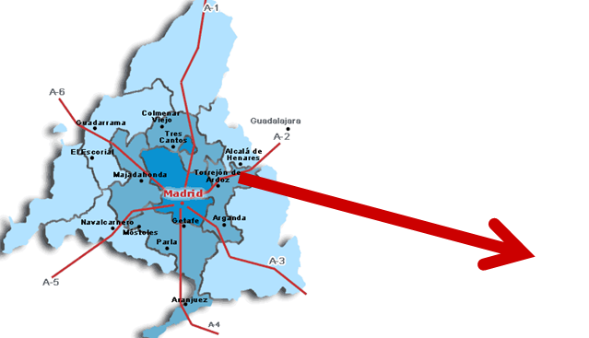
Población de referencia

 |  | GRUPOS DE EDAD (AÑOS)
NOMBRE CENTRO | LOCALIDAD | 0-2 | 3-15 | 16-64 | 65-79 | >=80 | TOTAL
C.S. BRÚJULA | TORREJÓN DE ARDOZ | 526 | 3.148 | 13.869 | 2.891 | 688 | 21.122
C.S. FRONTERAS | TORREJÓN DE ARDOZ | 755 | 4.772 | 22.663 | 4.059 | 1.607 | 33.856
C.S. JUNCAL | TORREJÓN DE ARDOZ | 676 | 4.430 | 19.486 | 2.698 | 702 | 27.992
C.S. LA PLATA | TORREJÓN DE ARDOZ | 1.178 | 4.605 | 17.618 | 1.574 | 471 | 25.446
C.S. LA VEREDILLA | TORREJÓN DE ARDOZ | 310 | 1.862 | 10.372 | 3.077 | 745 | 16.366
C.S. LOS FRESNOS | TORREJÓN DE ARDOZ | 283 | 2.325 | 7.865 | 1.092 | 259 | 11.824
CONS. DAGANZO | DAGANZO | 404 | 3.250 | 11.824 | 1.173 | 449 | 17.100
 | TOTAL | 4.132 | 24.392 | 103.697 | 16.564 | 4.921 | 153.706

Fuente: SIP-CIBELES. Población a 01/01/2020

Pirámide de Población

Fuente: SIP-CIBELES.

El Hospital

Descripción del centro
El Hospital Universitario de Torrejón cuenta con habitaciones individuales que disponen de aseo independiente, sistema de climatización central, televisión y teléfono propios, así como una butaca y un sofá cama para el acompañante.
Cuenta con cuatro plantas, incluyendo un semisótano, con dos de plantas dedicadas a hospitalización y una moderna y funcional área de Consultas Externas. Asimismo, el centro cuenta con un Bloque Quirúrgico dotado con 10 quirófanos y un Área Obstétrica que alberga 8 paritorios, incluyendo uno con bañera para parto acuático.
También cuenta con el Centro de Oncología Radioterápica, compuesto por dos búnkeres de tratamiento, que cuentan con la tecnología más avanzada en este campo: un equipo de tomoterapia hi-Art con Tomo-Direct, un acelerador lineal con Radioterapia de Intensidad Modulada (IMRT) volumétrica, radioterapia guiada por imagen (IGRT) y un TAC.
El Hospital Universitario de Torrejón tiene cuatro plantas, incluyendo semisótano, que se distribuyen del siguiente modo:

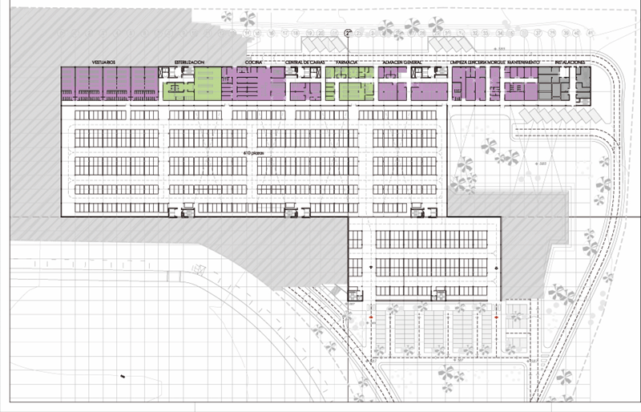
Semisótano:
- Servicios Centrales
- Logística
- Instalaciones

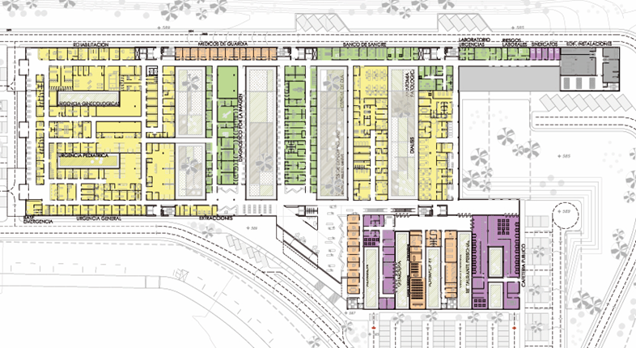
Planta Baja:
- Urgencias y Área Ambulatoria
- Diálisis y Laboratorio
- Docencia y Formación
- Logística y Servicios Centrales

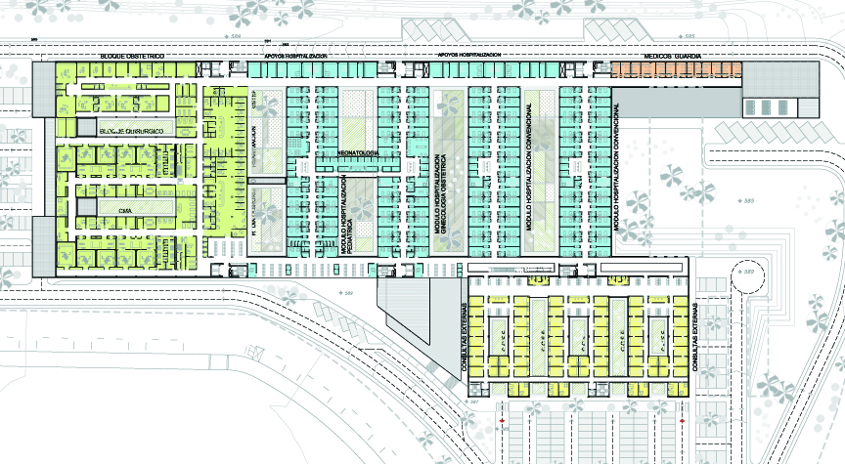
Planta primera
- Áreas de Hospitalización
- Área Quirúrgica
- Área Ambulatoria
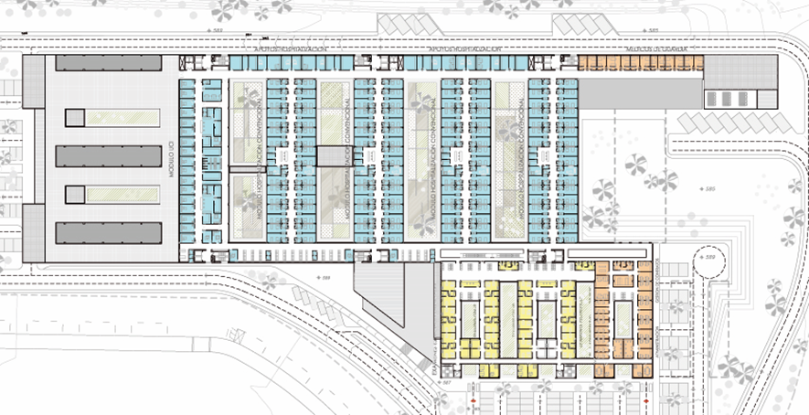
Planta segunda
- Áreas de Hospitalización y Cuidados Intensivos
- Área Ambulatoria
- Administración

Accesos al hospital
El Hospital Universitario de Torrejón se ubica en la zona norte de Torrejón de Ardoz y cuenta con un acceso directo desde la N-II.
Cómo llegar desde Torrejón de Ardoz:
Autobuses urbanos:
La línea L1 A y B cuentan con una parada en su recorrido justo en la puerta del hospital.
Línea 2. Fronteras - Barrio Castillo Fresno.
Línea 3. Los Fresnos - Plaza de España - La Monjas.
Línea 4. Torrejón - Parque Corredor.
Línea 6. Plaza de España - Base Aérea de Torrejón.
Cómo llegar desde Madrid:
En autobús:
N-202. Madrid (Avda. América) - Torrejón- Alcalá.
274. Madrid (Est. Sur) - Albalate de Zorita.
261. Madrid (Avda. América) - N. Baztán - Villar del Olmo.
226. Madrid (Avda. América) - Torrejón de Ardoz (Veredillas).
224A. Madrid (Avda de América) - Torrejón de Ardoz (La Mancha Amarilla) (con parada en el hospital).
224. Madrid (Avda de América) - Torrejón de Ardoz (con parada en el hospital).

En Cercanías:
C2. Guadalajara - Atocha – Chamartín (parada Soto del Henares).
C7. Alcalá-Atocha - Chamartín - P. Pío (parada Soto del Henares).
Cómo llegar desde Alcalá de Henares:
En autobús:
252. Torrejón - Daganzo – Alcalá.
251. Torrejón - Valdeavero – Alcalá.
225A. Alcalá (HUPA) - Torrejón de Ardoz.
225. Alcalá de Henares - Torrejón de Ardoz.
Además, el Hospital Universitario de Torrejón cuenta con 571 plazas de aparcamiento en dos plantas bajo rasante para minimizar el impacto medioambiental.
Centros de Especialidades
El Centro de Especialidades de Torrejón de Ardoz se encuentra en la Avenida de Madrid, S/N, esquina con la Calle Turín, a tan solo 4 kilómetros del hospital. Está en el centro de la ciudad, perfectamente comunicado por autobús. Además, se encuentra junto a la A-2, lo que permite un rápido acceso desde Madrid y otras localidades del entorno.
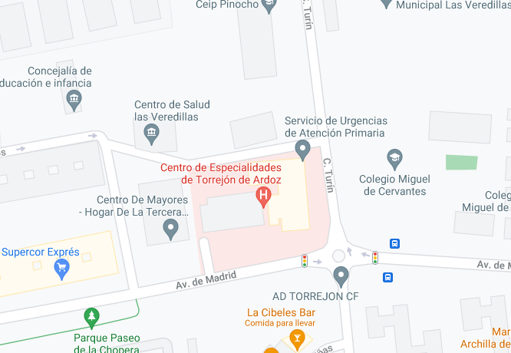
El Centro de Especialidades de Torrejón de Ardoz, dependiente del Hospital Universitario de Torrejón ha cumplido nueve años tras la reapertura en julio de 2012, con motivo de las obras de reforma de sus instalaciones. Es un entorno muy agradable, con mucha luz natural y con medios tecnológicos diagnóstico renovados, en una superficie total de 4.274 metros cuadrados.
La reforma también incluyó la habilitación de diferentes espacios como aulas de docencia.

El Centro de Especialidades cuenta con 3 plantas que se distribuyen del siguiente modo:
Planta baja:
- Gimnasio fisioterapia.
- Extracciones.
- Consultas externas (neumología, rehabilitación y reumatología).
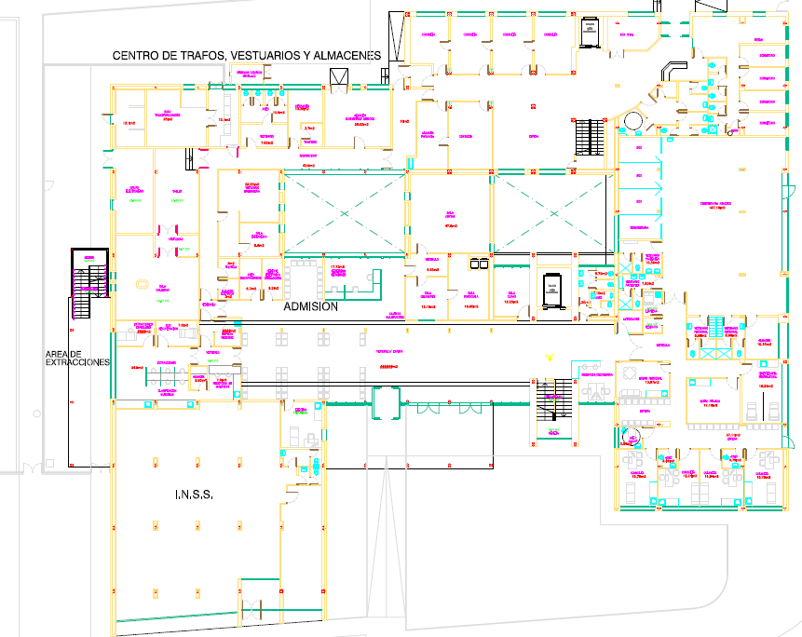
Planta Primera:
- Radiología.
- Consultas externas (oftalmología, neurología, traumatología, dermatología, endocrino).
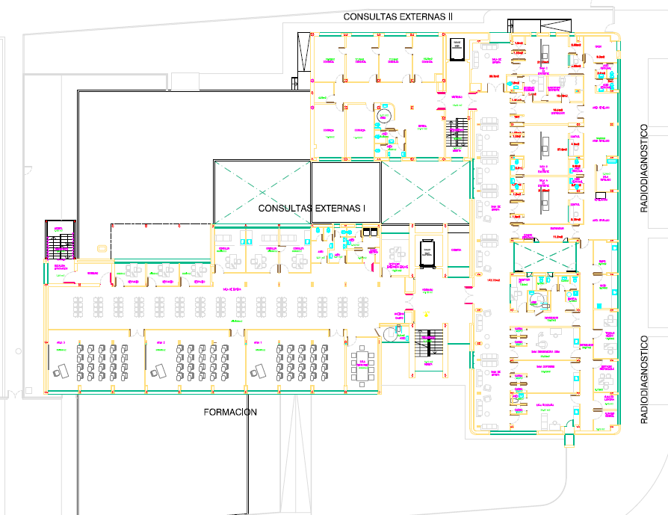
Planta Segunda:
- Salud Mental.
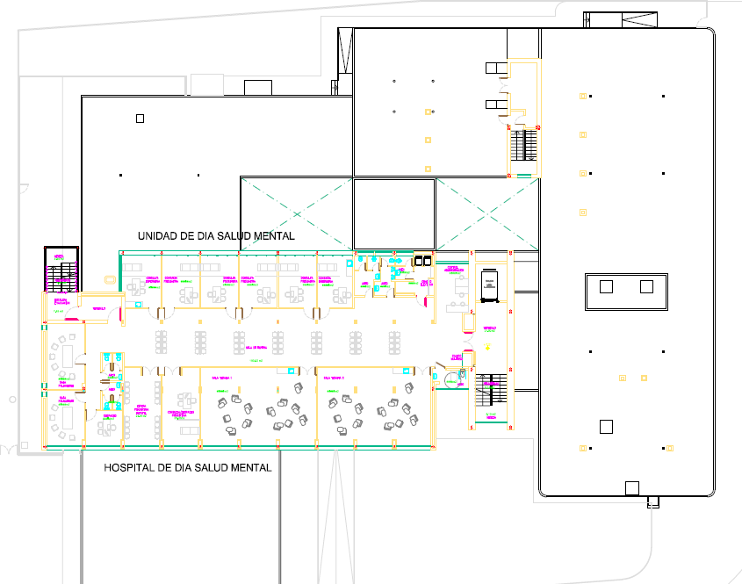

Además de los servicios mencionados, el Hospital Universitario de Torrejón ha manifestado su compromiso para que el Centro de Especialidades continúe prestando una atención excelente, lo más cerca posible de las necesidades de la población, e incorporando aquellas especialidades que sean necesarias.

Organigrama
Dirección Gerencia

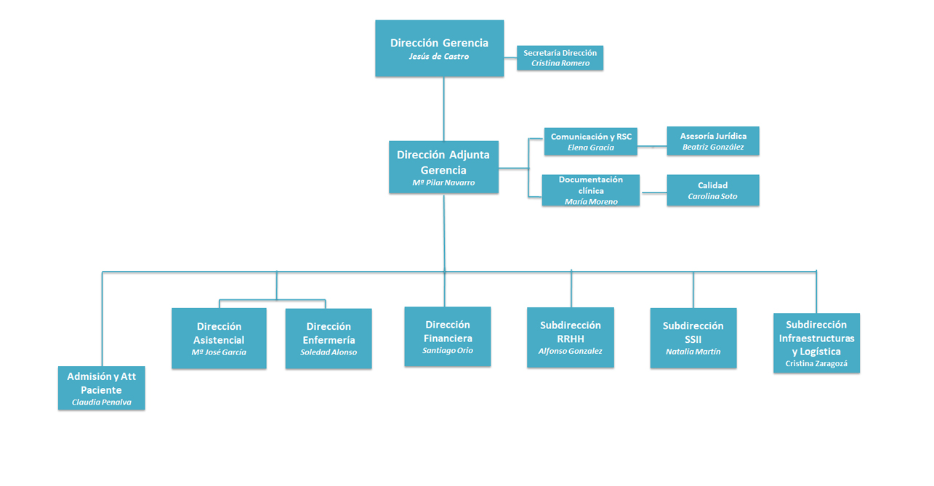
Dirección Asistencial

Dirección de Gestión y SSGG

Dirección Infraestructuras y Logística

Dirección Recursos Humanos

Dirección Financiera
Dirección Sistemas de información
Cartera de Servicios
Servicios Médicos

Alergología
Aparato digestivo
Cardiología
Endocrinología
Medicina Interna
Nefrología
Neumología
Neurología
Oncología Médica
Oncología Radioterapia
Pediatría
Psiquiatría
Reumatología
Unidad de Hospitalización a Domicilio

Servicios Quirúrgicos

Angiología y Cirugía Vascular
Cirugía Cardiovascular
Cirugía General y de Aparato Digestivo
Cirugía Oral y Maxilofacial
Cirugía Pediátrica
Cirugía Plástica
Cirugía Torácica
Dermatología
Neurocirugía
Obstetricia y Ginecología
Oftalmología
Otorrinolaringología
Traumatología y Cirugía Ortopédica
Urología

Servicios Centrales

Admisión y Documentación Clínica
Análisis Clínicos
Anatomía Patológica
Anestesiología y Reanimación
Bioquímica
Farmacia Hospitalaria
Hematología y Hemoterapia
Medicina Intensiva
Medicina Preventiva
Microbiología y Parasitología
Neurofisiología Clínica
Psicología Clínica
Radiodiagnóstico
Rehabilitación
Urgencias

Áreas de Enfermería
- Consultas externas.
- Hospitalización.
- Hospitalización domiciliaria.
- Enfermería continuidad asistencial.
- Unidad cuidados intensivos.
- Quirófano.
- Diálisis.
- Urgencias.
- Paritorio.
- Pediatría.
- Hospital de día.
- Radiología.
Otras Áreas de Alta Especialización
- Unidad de Insuficiencia Cardiaca.
- Unidad de Ictus.
- Unidad de Diagnóstico Rápido.
- Unidad Multidisciplinar de Pacientes COVID.
- Unidad de Aparato Locomotor.
- Unidad de Patología Intersticial.
- Unidad de Rehabilitación Cardiaca.
- Unidad de Trastornos del Sueño.
- Unidad de Patología Colo-Rectal.
- Unidad de Cirugía Hepato-Biliar.
- Unidad de Patología Intersticial.
- Unidad de Cáncer de Mama.
- Unidad de Consejo Genético Oncológico.
- Unidad de Reproducción Asistida.
- Unidad de Laboratorio de Semen para Captación Espermática.
- Unidad de Enfermedad Inflamatoria Intestinal.
- Unidad de Accesos Vasculares.
- Unidad Láser de Varices.
- Unidad de Electrofisiología y Arritmias.
- Unidad de Hemodinámica y Cardiología Intervencionista.
- Unidad Piel y Mente. Dermo-psiquiatría.
- Unidad de Atención Integral a la Obesidad Mórbida.
- Unidad de Atención a la Claustroresofobia.
- Unidad de Atención a la Fibromialgia.
- Unidad Integral para la Prevención de la Depresión posparto/riesgo emocional en el puerperio.
- Unidad de Reducción de daño por depresión en el anciano.
- Unidad de Screening de Neoplasia Intraepitelial Anal.
- Unidad de Pie Diabético.

Recursos Humanos
CATEGORÍA PROFESIONAL | 2019 | 2020
Director Gerente | 1 | 1
Director Médico | 1 | 1
Director de Gestión | 2 | 1
Subdirector de Gestión | 0 | 3
Director de Enfermería | 1 | 1
ÁREA MÉDICA
Facultativos | 239 | 281
ÁREA ENFERMERÍA
Enfermeras/os | 240 | 304
Matronas | 21 | 29
Fisioterapeutas/logopedas | 10 | 16
Terapeutas ocupacionales | 1 | 1
Óptico Optometrista |  | 5
Técnicos superiores especialistas | 40 | 46
Técnicos en Farmacia |  | 8
Técnico en Cuidados Auxiliares Enfermería | 165 | 208
PERSONAL NO SANITARIO
Grupo Técnico Función Administrativa | 11 | 12
Grupo Gestión Función Administrativa | 15 | 14
Grupo Administrativo y resto de la categoría C | 10 | 14
Auxiliares Administrativos y resto de la categoría D | 53 | 70
Celadores y resto | 38 | 43
DOCENCIA
Residentes Medicina (MIR) |  | 3
Total | 848 | 1.059

A 31 de diciembre de 2020
Recursos Materiales

CAMAS | 2019 | 2020
Camas Instaladas¹ | 214 | 250
Camas funcionantes² | 164 | 152
QUIRÓFANOS
Quirófanos Instalados | 10 | 10
OTRAS INSTALACIONES
Paritorios | 8 | 8
Consultas en el hospital | 92 | 109
Consultas en Centros de especialidades | 25 | 43
PUESTOS HOSPITAL DE DÍA
Oncológico | 9 | 15
Psiquiátrico | 15 | 15
Otros Médicos | 10 | 3
Quirúrgico | 2 | 2
HEMODIÁLISIS
Número de puestos | 21 | 22
DIAGNÓSTICO POR IMAGEN
Mamógrafos | 1 | 1
TC | 2 | 2
RM | 2 | 2
Ecógrafos. Servicio Radiodiagnóstico | 4 | 5
Ecógrafos. Servicio Cardiología |  | 2
Ecógrafos. Otros Servicios |  | 30
Sala convencional de Rayos X | 2 | 2
Telemando | 1 | 1

⁽¹⁾ Camas instaladas: Número de camas hospitalarias que constituyen la dotación fija del centro, aunque no estén en servicio. No se contabilizarán en esta cifra:
Camas habilitadas o supletorias: Las que se utilizan además de las que están en funcionamiento (en espacios no asistenciales, consultas, salas de exploración o habitaciones de hospitalización) y que no estén contempladas en la dotación fija del centro.
Camas convertidas en áreas de apoyo u otros servicios (salas de exploración, consultas, etc.).
⁽²⁾ Camas funcionantes: Promedio de camas hospitalarias realmente en servicio, hayan estado o no ocupadas durante el periodo. No se contabilizan entre ellas las camas habilitadas o supletorias, independientemente de que sí se impute al área correspondiente la actividad que se genera en dichas camas.

ALTA TECNOLOGÍA | 2019 | 2020
Acelerador lineal | 2 | 2
Planificador | 1 | 1
Simulador | 1 | 1
Angiógrafo digital | 1 | 1
Sala de hemodinámica | 1 | 1
Radiología Intervencionista | 1 | 1

Fuente: SIAE

OTROS EQUIPOS | 2019 | 2020
Arco Multifuncional Rx | 2 | 3
Equipo Radioquirúrgico | 2 | 4
Ecocardiógrafos | 2 | 2
Equipos Ergometría | 1 | 8
Holter Electrocardiograma | 5 | 8
Holter Tensión | 5 | 5
Salas Endoscopias | 3 | 3
Gastroscopio / Esofagoscopios | 2 | 6
Colonoscopios / Rectoscopios | 4 | 7
Polisomnógrafos | 1 | 5
Electroencefalógrafos | 1 | 1
Vídeo EEG | 0 | 1
Electromiógrafos | 1 | 1
Equipos Potenciales Evocados | 1 | 1
Mesas Prona | 1 | 0
Densitómetros | 1 | 1
Ortopantomógrafos | 1 | 1

Fuente: SIAE
La Gestión de la Pandemia de
COVID-19 desde
el hospital
La transformación del centro
Rediseño de circuitos asistenciales
Nuevas competencias asistenciales
La lucha contra la transmisión
Protocolos específicos
Mirando al futuro: el aprendizaje fruto de la adaptación a la pandemia
2
La Gestión de la Pandemia de COVID-19 desde el hospital
Diagnosticar los primeros casos graves de COVID en España, colocó a nuestro Hospital en la punta de lanza en la lucha (y en los efectos) de la Pandemia; en las primeras semanas, hasta que los casos se convirtieron en incontables, siempre tuvimos la sensación de ir por delante de nuestro entorno geográfico próximo. Rápidamente fuimos adoptando decisiones que multiplicaban las áreas y recursos asistenciales dedicados a los pacientes COVID. Urgencias, Hospitalización Médica, UCRI, UCI y Hospitalización a Domicilio fueron creciendo sucesivamente de tal manera que, en muy pocas semanas, el Hospital había triplicado sus puestos estructurales de hospitalización y se había convertido casi en un Hospital Monográfico.

Toda la actividad asistencial a excepción de Oncología, Obstetricia, Diálisis y alguna actividad quirúrgica inaplazable era actividad COVID. Improvisación, creatividad, rapidez en las respuestas fueron algunas de las herramientas empleadas para dar respuesta a las necesidades asistenciales de los pacientes COVID; situación que, en el peor momento de la primera oleada, suponía tener simultáneamente ingresados a más de 190 pacientes en planta, casi 30 en intensivos y más de 100 en hospitalización a domicilio, cifras que triplicaban el número habitual de pacientes hospitalizados que atiende nuestro Centro y a las que hay que añadir un número incontable de urgencias respiratorias. Afortunadamente, gracias a la creación de equipos asistenciales multiprofesionales (y a la no atención presencial de patologías no COVID), pudimos afrontar las enormes necesidades de RRHH que esta situación generaba. Afortunadamente también, gracias a nuestras Áreas de Logística y Aprovisionamiento, pudimos contar en todo momento con todo el equipamiento y EPIs necesarios.
En los epígrafes siguientes se detallan las acciones desarrolladas en el Hospital durante la Pandemia
La transformación del centro
El inicio de la transformación en nuestro centro tuvo lugar antes del diagnóstico de los dos primeros casos de pacientes COVID, el 26 de febrero. Iniciamos la adaptación de protocolos y guías clínicas de manejo de pacientes COVID el 2 de febrero e iniciamos la formación en manejo de los equipos de protección individual (EPI) el 19 de febrero. A partir de ese momento se sucedieron cambios organizativos de circuitos, espacios, ubicación y competencias de profesionales, etc. que a continuación definimos. Destacar la participación fundamental del Servicio de Medicina Preventiva y de Calidad en el desarrollo y supervisión de los protocolos y rediseño de áreas, así como de la formación de todo el personal del centro.

Rediseño de circuitos asistenciales
Urgencias
Se diseñaron circuitos diferenciados para pacientes con sospecha o confirmación de patología COVID-19, tanto en la urgencia general como en la urgencia pediátrica, como en la obstétrica. Incluye el flujograma de pacientes, los espacios diferenciados y el EPI necesario en cada área. Los circuitos comienzan en el momento de filiación del paciente en admisión e incluye todas las fases del proceso diagnóstico y terapéutico del paciente.
Hospitalización
Se habilitaron áreas de hospitalización diferenciadas según los protocolos, para pacientes COVID y altas sospechas, para pacientes pendientes de confirmación de diagnóstico y para pacientes con diagnóstico descartado y/o quirúrgicos con PCR negativa. Esto incluye las zonas de hospitalización de adultos, pediátrica, obstétrica y paritorio.
Durante el pico de la pandemia se aumentó la capacidad en número de camas pasando de 177 a 346 camas instaladas llegando a ocuparse todas ellas.

- Aumento de camas de hospitalización – de 177 a 346 camas – aumento del 95%.
- Aumento de camas UCI – de 16 a 34 camas - aumento del 112,5%.

Hospitalización a Domicilio
Se aumentó la capacidad de la Unidad de Hospitalización a Domicilio y se establecieron protocolos específicos tanto para determinar los pacientes candidatos a seguimiento por la misma, como para su manejo clínico dotándoles de personal y material necesario (p. ej. pulsioxímetros) para el manejo seguro de los pacientes. En función de la situación de cada paciente se establecía la modalidad presencial o telefónica.
Dado que ya disponíamos de un circuito específico con los centros socio-sanitarios, fueron los responsables de dar soporte clínico, facilitar medicación, material sanitario y asesoramiento a los profesionales de dichos centros y sus usuarios
Cuidados Intensivos
De la misma forma, el área de cuidados intensivos tiene zonas diferenciadas para la atención de pacientes COVID y el resto de pacientes, con ratios de profesionales ajustados y diferenciados.
Durante el pico de la pandemia se aumentó la capacidad en número de camas pasando de 16 a 34 camas instaladas llegando a ocuparse todas ellas.

Unidad de Cuidados Respiratorios Intermedios
Desarrollamos una unidad específica de cuidados respiratorios intermedios para pacientes con necesidad de terapia de alto flujo y ventilación no invasiva liderada por Neumología y participada por Cardiología y Pediatría. Se instalaron 8 camas para dar soporte a estos pacientes llegando a ocupar su totalidad.
Bloque quirúrgico
Se establecieron circuitos y se definieron las herramientas de despistaje de infección por SARS-CoV-2 en los pre-operatorios, así como los EPI necesarios para la realización de procedimientos quirúrgicos con seguridad atendiendo a protocolos, criterios epidemiológicos y prioridad de la patología.

Consultas y Pruebas diagnósticas
Se evaluó el riesgo individual de cada especialidad y técnica para ajustar las recomendaciones de EPI. Se realizaron consultas telefónicas en función del momento epidemiológico, de las recomendaciones de las autoridades sanitarias y de la capacidad de resolución mediante esta modalidad, valorando cada proceso dentro de cada especialidad, con el objetivo de proteger a los ciudadanos y ser eficientes en el ámbito asistencial.

Hospital de Día
La actividad de Hospital de Día se ha mantenido en todo momento para pacientes oncológicos y tratamientos no demorables, manteniendo todos los protocolos de seguridad y los EPI necesarios.

Transferencias
Los traslados de pacientes dentro del centro hospitalario se realizaron con los EPI adecuados tanto por parte del paciente como del personal de apoyo. En los pacientes COVID hospitalizados se priorizó el traslado de profesionales y equipos portátiles al área donde está el paciente, siempre que fuera posible.

Accesibilidad y acompañamiento
Se establecieron normas de accesibilidad al centro y de acompañamiento en función de las características de cada paciente (edad, condiciones basales, dependencia…) y de la situación epidemiológica. El servicio de Admisión y Seguridad participaron en la filiación e información a los pacientes y sus familiares.

Farmacia externa
Durante el confinamiento y cuando había restricciones de movilidad se dispuso un operativo de mensajería para dispensar los tratamientos a los pacientes en su propio domicilio.
Rehabilitación y Fisioterapia
Se reforzó la atención a pacientes COVID tanto en la unidad de intensivos como en la unidad de hospitalización y área ambulatoria para favorecer la recuperación de estos pacientes. Para ello, se desarrollaron protocolos y se destinaron recursos específicos.

Radiología
Se establecieron circuitos específicos y protocolos de limpieza y desinfección en el servicio de radiología. Se reforzó la guardia de radiología para informar todos los estudios necesarios.
Unidad de Diálisis
Durante toda la pandemia la Unidad de Diálisis funcionó con normalidad estableciendo áreas o zonas de aislamiento para pacientes COVID.
Salud Mental
Durante la pandemia se reforzó la atención por parte de Psiquiatría y Psicología tanto a pacientes y familiares como a profesionales con un recurso específico y un programa que incluye la detección precoz de patología asociada a la crisis sanitaria vivida.

Comunicación e información a las familias
Se estableció un dispositivo de comunicación con las familias de los pacientes no acompañados, que inicialmente involucró al servicio de admisión-atención al paciente y profesionales como los logopedas, además de facilitar a los pacientes teléfonos móviles y tabletas en caso de necesidad.

Nuevas competencias asistenciales
Durante el inicio de la pandemia se establecieron equipos de trabajo reubicando a los profesionales en las áreas asistenciales que se adecuaban más a cada perfil. Los profesionales disponían de protocolos de atención y de supervisores asignados para desarrollar la actividad asistencial.
En Urgencias se reubicaron los facultativos especialistas de Traumatología, Rehabilitación, Pediatría, Cirugía Maxilofacial y Oftalmología. En Hospitalización todas las especialidades médicas, además de Cirugía General, Ginecología, Pediatría, Cirugía Maxilofacial y Cirugía Vascular. En Cuidados Intensivos, el servicio de Anestesiología y de Otorrinolaringología. En la Unidad de Hospitalización a Domicilio, participó el servicio de Dermatología, ayudando a aumentar la capacidad de atención a los pacientes en domicilio.
Los profesionales de Enfermería, los técnicos auxiliares de enfermería y el personal de apoyo se redistribuyó también según capacitación y experiencia en las áreas correspondientes.

En mayo de 2020 se protocolizó de forma coordinada con Atención Primaria la atención a los pacientes tras la infección por SARS-CoV-2, distribuyendo la asistencia en los diferentes niveles asistenciales en función de la gravedad clínica y las secuelas y definiendo canales de comunicación para la derivación desde primaria cuando fuese necesario a través de e-consulta. Iniciamos la actividad de la Consulta Multidisciplinar de atención a los pacientes COVID implicando a todos los profesionales involucrados y protocolizando su seguimiento. Como particularidad se estableció un sistema de citas secuenciales en un mismo día, facilitando así la atención a los pacientes y minimizando sus desplazamientos.
Así mismo se abrió una agenda monográfica de Anosmia por parte de ORL y de Atención post-UCI por parte de Medicina Intensiva.
Protocolos específicos
Se describen a continuación los protocolos específicos diseñados con el objetivo de hacer frente a las necesidades surgidas durante la pandemia COVID – 19.
- Realizar triaje a pacientes con alta probabilidad de infección por COVID-19 en Urgencias.
- Circuito intrahospitalario de flujo de pacientes urgencia pediátrica COVID-19.
- Clasificar los casos ingresados según riesgo de infección por COVID-19.
- Guía tratamiento clínico a pacientes con el nuevo coronavirus COVID-19.
- Trasladar paciente al hospital de campaña de IFEMA.
- Trasladar pacientes hospital medicalizado.
- Realizar el control de gestantes que han padecido COVID-19.
- Realizar seguimiento a pacientes diagnosticados COVID-19 por la Unidad Clínica Multidisciplinar.
- Realizar test de antigénicos para diagnóstico de la infección por COVID-19
- Realizar rehabilitación y fisioterapia en paciente COVID-19.
- Realizar pruebas de función pulmonar durante la pandemia por COVID-19.
- Guía para realizar rehabilitación respiratoria a paciente confirmado por COVID-19.
- Guía de actuación del servicio de ginecología y obstétrica durante el estado de alerta por la COVID-19.
- Realizar el alta precoz en puerperio durante el estado de alerta por COVID-19.
- Guía manejar pacientes gestantes, en investigación, probables o confirmadas por COVID-19.
- Guía para atender pacientes gestantes que acuden a control de embarazo durante el estado de alerta por COVID-19.
- Realizar el control de gestantes que han padecido COVID-19 durante la gestación.
- Guía para realizar ecografía ginecológica durante la epidemia de alerta por COVID-19.
- Guía para realizar el alta precoz en puerperio durante el estado de alerta por COVID-19.
- Guía para realizar el cierre de paritorio durante la epidemia de alerta por COVID-19.
- Manejar pacientes pediátricos con sospecha de infección por COVID-19.
- Manejo domiciliario del trastorno del sueño durante el estado de alerta por COVID-19.
- Guía de actuación del servicio de neumología durante el estado de alerta por COVID-19.
- Guía manejar cadáveres de casos por la COVID-19
- Reiniciar la actividad quirúrgica e invasiva COVID-19.
- Prevenir la transmisión de enfermedades infecciosas. Medidas de precaución estándar.
- Realizar higiene de manos y uso correcto de guantes.
- Realizar test serológico a profesionales.
- Reiniciar y distribuir batas reutilizables COVID-19.
- Prevenir la infección en centros sanitarios por reducción de confinamiento COVID19.
- Realizar vacunación COVID-19.
- Usar equipo de protección personal COVID-19
- Prevenir y controlar la infección por COVID-19 entre los profesionales tras el periodo vacacional
- Gestionar la comunicación e información en el marco de una segunda oleada.
- Segregar residuos en unidades COVID y no COVID
- Limpiar y desinfectar respiradores de UCI y adecuar el uso del fungible asociado durante la pandemia por COVID-19
- Realizar la desinfección de respiradores durante la desescalada de la COVID-19.
- Realizar limpieza y desinfección de equipos en CCEE y Ce durante la desescalada de la COVID-19
- Realizar desinfección de alto de nivel de sondas ultrasonidos en el servicio de ginecología durante el estado de alerta por COVID-19.
Mirando al futuro: el aprendizaje fruto de la adaptación a la pandemia
Algunos de los que trabajamos en el Sistema Sanitario aún recordamos como en los años 2006 y 2009, en los Hospitales de la Comunidad de Madrid se prepararon Planes Asistenciales para dar respuesta a una posible Pandemia ocasionada por la Gripe Aviar.
La primera lección aprendida es esta: los Centros y el Sistema Sanitario tienen que tener formulados sus Planes de Contingencia ante determinadas situaciones que pueden estresar, e incluso colapsar, el Sistema Sanitario.
No hay ninguna duda de que la crisis que aún vivimos (esperemos que en sus últimas etapas), va a repetirse en un futuro por otras causas. Para hacer frente a una situación similar (o peor) con garantías de éxito, debemos asumir que la organización hospitalaria tradicional debe ser adaptada de tal manera que no haya compartimentos estancos y que todas las especialidades, y profesionales, deben formar equipos de trabajo en los que se compartan conocimientos/experiencias y se aproveche lo mejor de cada perfil profesional. En estas crisis lo fundamental es sumar, conocimientos y esfuerzos.
Otra lección aprendida se refiere a las necesidades emocionales, de pacientes y profesionales, en situaciones de crisis. Nuestros profesionales han de estar capacitados para proporcionar también cuidados emocionales a los pacientes en situaciones tan especiales y difíciles como las de la Pandemia, esta formación debe incluir nociones de autocuidado emocional y, además, el Plan de Contingencia del Centro debe incluir la creación de Equipos de Soporte y Cuidado Emocional para los profesionales.

Y ya con la mirada puesta en el futuro, y teniendo en cuenta que la disponibilidad de vacunas nos permite pensar en un no muy lejano escenario en el que podamos hablar de una cierta normalidad, es necesario plantear algunas cuestiones porque ciertas pautas, de vida y laborales, parece obligado someterlas a una reflexión, y casi segura adaptación.
En primer lugar, mencionar la forma de trabajar en los Centros Sanitarios, el gran número de actividades presenciales realizadas con pacientes que son fácilmente sustituibles por actividades no presenciales; durante la Pandemia se ha empleado profusamente el teléfono, pero aún tenemos un gran número de herramientas sin utilizar que deben permitir multiplicar exponencialmente el número de contactos no presenciales.
Hablando de formas y métodos de trabajo, parece obligado también mencionar los numerosos puestos de trabajo de las organizaciones sanitarias que pueden ser deslocalizados, ya sea en el domicilio del trabajador o en otras ubicaciones. Esta deslocalización, que ha de ser estructurada y organizada, hace necesario desarrollar nuevas formas de liderazgo para dirigir virtualmente, o a distancia, equipos de trabajo ubicados en diferentes emplazamientos.
Por último, mencionar tres cuestiones aprendidas y que deben tener la consideración de básicas: estas situaciones que generan un gran volumen de pacientes, deben ser aprovechadas para realizar acciones relacionadas con la investigación; en segundo lugar recalcar que es fundamental abrirse al entorno comunitario es estas situaciones de crisis, su apoyo es crucial en no pocos momentos y, por último, es indispensable contar con stocks de equipos médicos, EPI y otro material sanitario almacenados de manera centralizada (el ámbito de cada Comunidad Autónoma puede ser el idóneo), de tal manera que se garanticen en todo momento las enormes necesidades de todos los centros hospitalarios.

Respuesta
integrada a las necesidades asistenciales
Actividad asistencial
Actividad quirúrgica
Donaciones – trasplantes
Técnicas utilizadas
Consultas externas
Casuística (CMBD)
Continuidad asistencial
Cuidados
Áreas de soporte y actividad
33
Respuesta Integrada a las Necesidades Asistenciales
Actividad Asistencial
HOSPITALIZACIÓN | 2019 | 2020*
Altas totales¹ | 11.871 | 10.042
Estancia Media* ¹ | 4,27 | 5,15
Peso Medio^{1, 2} | 0,9964 | 0,7909
Ingresos totales | 11.164 | 10.328
Ingresos Urgentes | 7.876 | 8.254
Ingresos Programados | 3.288 | 2.074
URGENCIAS
Urgencias Totales | 112.045 | 72.629
% Urgencias ingresadas | 7,48% | 9,44
SESIONES HOSPITAL DE DÍA
Oncológico | 3.705 | 190
Psiquiátrico | 1.290 | 341
Otros Médicos | 7.636 | 1.176
DIÁLISIS (pacientes/mes)
Hemodiálisis en el hospital | 78 | 6
Pacientes CAPD | 1
HOSPITALIZACIÓN A DOMICILIO
Número de ingresos | 1.017 | 1.861
Estancia Media | 7,82 | 8,94
Altas | 927 | 1.889
ACTIVIDAD OBSTÉTRICA
Total Partos | 2.231 | 1.646
% Cesáreas | 16,05 | 18,71

Fuente: SIAE
¹Fuente Altas Totales, Estancia Media y Peso Medio: CMBD
² Agrupador APR-DRG 36.0 en el año 2020 frente a la versión APR-DRG 35 en el 2019. El peso baja con la nueva versión
*Estancia Media No depurada.

*Puede existir un sesgo de información en 2020 debido a dificultades de registro durante un periodo del año.

Actividad quirúrgica
ACTIVIDAD QUIRÚRGICA | 2019 | 2020*
Intervenciones quirúrgicas programadas con hospitalización | 2.635 | 1.708
Intervenciones quirúrgicas urgentes con hospitalización | 1.174 | 92
Intervenciones quirúrgicas programadas ambulatorias | 7.218 | 4.493
Intervenciones quirúrgicas urgentes ambulatorias | 0 | 56
Procedimientos quirúrgicos fuera de quirófano | 4.305 | 3.510

Fuente: SIAE
*Puede existir un sesgo de información en 2020 debido a dificultades de registro durante un periodo del año.
Donaciones – Trasplantes
EXTRACCIONES | 2019 | 2020
Donantes de Órganos | 7 | 1
TRASPLANTES | 2019 | 2020
Trasplantes de Tejido Osteotendinoso | 12 | 1
Trasplantes de Córneas | 16 | 2
Trasplantes de Membrana Amniótica | 6 | 3

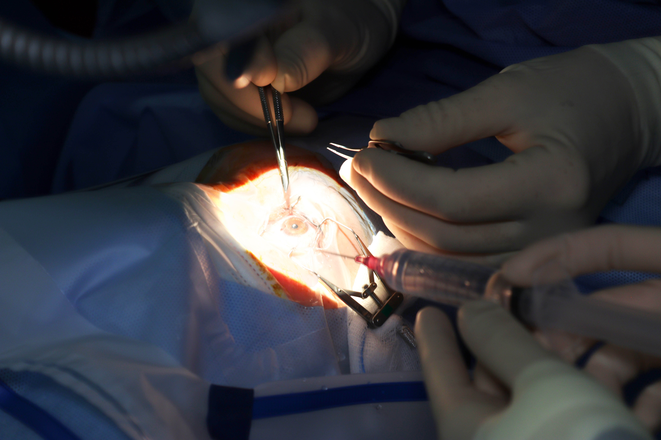

Técnicas Utilizadas
TÉCNICA | REALIZADAS  PROPIO CENTRO
 | 2019 | 2020*
Nº de Pruebas de laboratorio | 217.383 | 231.792
Radiología convencional | 56.739 | 62.265
Ecografías (Servicio Rx.) | 11.606 | 8.667
Citologías de anatomía patológica | 7.617
Endoscopias digestivo | 4.815 | 4.335
Broncoscopias | 241 | 345
Mamografías | 8.785 | 7.052
TC | 11.234 | 13.253
RM | 7.304 | 8.665
Radiología intervencionista | 361 | 312
Cateterismos cardiacos diagnósticos | 458 | 390
Cateterismos cardiacos terapéuticos | 86 | 68

Fuente: SIAE
*Puede existir un sesgo de información en 2020 debido a dificultades de registro durante un periodo del año .

OTROS PROCEDIMIENTOS | 2019 | 2020*
Inserción de marcapasos permanente | 53
Revisión Marcapasos con sustitución de generador | 14
Revisión Marcapasos sin sustitución de generador | 241 | 204
Implante/sustitución desfibriladores | 6 | 28
Fuente: SIAE
*Puede existir un sesgo de información en 2020 debido a dificultades de registro durante un periodo del año

Consultas Externas
Consultas totales

Primeras consultas | 81.581
Consultas Sucesivas | 165.916
Índice sucesivas/primeras | 2,03
Total | 247.497

Consultas por Servicio
ESPECIALIDAD | Primeras Consultas | Consultas Sucesivas | % Primeras Consultas solicitadas por AP | Total | Índice Suc/Prim
Alergología | 2.298 | 4.632 | 58,75 | 6.930 | 2,02
Anestesia y Reanimación | 6.527 | 4.563 | 37,51 | 11.090 | 0,70
Angiología y Cirugía Vascular | 1.797 | 2.287 | 64,00 | 4.084 | 1,27
Aparato Digestivo | 2.771 | 6.405 | 66,65 | 9.176 | 2,31
Cardiología | 2.459 | 5.598 | 55,63 | 8.057 | 2,28
Cirugía Cardiaca | 73 | 54 | 0,00 | 127 | 0,74
Cirugía General y de Aparato Digestivo | 3.117 | 4.777 | 51,91 | 7.894 | 1,53
Cirugía Máxilofacial | 1.988 | 1.937 | 68,51 | 3.925 | 0,97
Traumatología | 9.824 | 12.800 | 72,92 | 22.624 | 1,30
Cirugía Pediátrica | 318 | 541 | 57,86 | 859 | 1,70
Cirugía Plástica y Reparadora | 117 | 281 | 23,93 | 398 | 2,40
Cirugía Torácica | 125 | 246 | 7,20 | 371 | 1,97
Dermatología | 7.860 | 10.548 | 85,25 | 18.408 | 1,34
Endocrinología y Nutrición | 1.480 | 4.496 | 40,68 | 5.976 | 3,04
Genética | 17 | 12 | 0,00 | 29 | 0,71
Ginecología | 4.173 | 9.549 | 67,58 | 13.722 | 2,29
Hematología y Hemoterapia | 1.090 | 7.119 | 39,27 | 8.209 | 6,53
Medicina Intensiva | 44 | 17 | 0,00 | 61 | 0,39
Medicina Interna | 1.276 | 2.074 | 27,82 | 3.350 | 1,63
Nefrología | 360 | 2.163 | 47,78 | 2.523 | 6,01
Neumología | 2.077 | 5.781 | 44,05 | 7.858 | 2,78
Neurocirugía | 390 | 931 | 35,64 | 1.321 | 2,39
Neurofisiología Clínica | 0 | 1 | 0,00 | 1 | 0,00
Neurología | 3.409 | 7.448 | 58,76 | 10.857 | 2,18
Obstetricia | 2.447 | 8.624 | 66,78 | 11.071 | 3,52
Oftalmología | 4.971 | 14.596 | 72,86 | 19.567 | 2,94
Oncología Médica | 556 | 7.298 | 1,62 | 7.854 | 13,13
Oncología Radioterápica | 357 | 1.006 | 0,00 | 1.363 | 2,82
Otorrinolaringología | 4.983 | 5.378 | 58,54 | 10.361 | 1,08
Pediatría | 3.122 | 10.431 | 41,19 | 13.553 | 3,34
Psicología Clínica | 12 | 14 | 0,00 | 26 | 1,17
Psiquiatría | 1.590 | 7.440 | 61,19 | 9.030 | 4,68
Rehabilitación | 4.389 | 3.601 | 23,54 | 7.990 | 0,82
Reumatología | 2.601 | 6.344 | 64,78 | 8.945 | 2,44
Urgencias | 16 | 129 | 37,50 | 145 | 8,06
Urología | 2.947 | 6.795 | 67,97 | 9.742 | 2,31

Fuente: SICYT

Consultas solicitadas como consecuencia de la Libre Elección
ESPECIALIDAD | Número citas ENTRANTES Libre Elección | Número citas SALIENTES Libre Elección
Alergología | 255 | 68
Angiología y C. Vascular | 650 | 25
Aparato Digestivo | 355 | 171
Cardiología | 214 | 85
Cirugía General y del Ap. Digestivo | 256 | 56
Cirugía Pediátrica General | 36 | 24
C. Maxilofacial | 358 | 68
Dermatología | 1673 | 248
Endocrinología | 89 | 71
Ginecología | 531 | 401
Hematología Infantil | 34 | 0
Medicina interna | 61 | 29
Nefrología | 32 | 18
Neumología | 162 | 28
Neurocirugía Infantil | 4 | 8
Neurología | 619 | 116
Obstetricia | 295 | 45
Oftalmología | 479 | 164
Otorrinolaringología | 598 | 149
Pediatría AE | 13 | 10
Rehabilitación Adulto | 92 | 17
Reumatología | 114 | 59
Traumatología | 2.180 | 388
Urología | 242 | 114
Total | 9.342 | 2.362

Fuente: CMCAP
Decreto 51/2010, de 29 de julio, del Consejo de Gobierno, por el que se regula el ejercicio de la libertad de elección de médico de familia, pediatra y enfermero en Atención Primaria, y de hospital y médico en Atención Especializada en el Sistema Sanitario Público de la Comunidad de Madrid.
Casuística (CMBD)
25 GRD Médicos más frecuentes
GRD | DESCRIPCIÓN | Episodios | % | Estancia Media | Peso Medio
560 | PARTO | 1.363 | 19,8% | 2,80 | 0,2411
139 | OTRA NEUMONÍA | 1.048 | 15,2% | 7,29 | 0,5626
137 | INFECCIONES E INFLAMACIONES PULMONARES MAYORES | 469 | 6,8% | 7,09 | 0,8234
194 | INSUFICIENCIA CARDIACA | 252 | 3,7% | 5,80 | 0,7309
144 | OTROS DIAGNÓSTICOS MENORES, SIGNOS Y SÍNTOMAS DE APARATO RESPIRATORIO | 193 | 2,8% | 3,92 | 0,5216
640 | NEONATO, PESO AL NACER >2499 G NEONATO NORMAL O NEONATO CON OTRO PROBLEMA | 188 | 2,7% | 3,39 | 0,1575
463 | INFECCIONES DE RIÑÓN Y TRACTO URINARIO | 179 | 2,6% | 4,58 | 0,4932
720 | SEPTICEMIA E INFECCIONES DISEMINADAS | 167 | 2,4% | 7,28 | 1,0917
140 | ENFERMEDAD PULMONAR OBSTRUCTIVA CRÓNICA | 119 | 1,7% | 6,25 | 0,6803
45 | ACVA Y OCLUSIONES PRECEREBRALES CON INFARTO | 113 | 1,6% | 5,32 | 0,7206
282 | TRASTORNOS DE PÁNCREAS EXCEPTO NEOPLASIA MALIGNA | 89 | 1,3% | 6,37 | 0,5086
284 | TRASTORNOS DEL TRACTO Y VESÍCULA BILIAR | 88 | 1,3% | 5,17 | 0,7197
249 | OTRAS GASTROENTERITIS, NÁUSEAS Y VÓMITOS | 67 | 1,0% | 3,28 | 0,3998
130 | ENFERMEDADES APARATO RESPIRATORIO CON VENTILACIÓN ASISTIDA DE MÁS DE 96 HORAS | 65 | 0,9% | 17,25 | 3,4611
197 | TRASTORNOS VASCULARES PERIFÉRICOS Y OTROS | 63 | 0,9% | 4,70 | 0,6253
634 | NEONATO, PESO AL NACER >2499G CON SÍNDROME DE DISTRESS RESPIRATORIO/OTRA CONDICIÓN RESP. MAYOR | 62 | 0,9% | 3,98 | 0,8222
254 | OTROS DIAGNÓSTICOS DEL APARATO DIGESTIVO | 60 | 0,9% | 3,95 | 0,5528
133 | FALLO RESPIRATORIO | 58 | 0,8% | 6,78 | 0,7661
134 | EMBOLISMO PULMONAR | 58 | 0,8% | 5,98 | 0,7076
113 | INFECCIONES DE VÍAS RESPIRATORIAS SUPERIORES | 57 | 0,8% | 4,12 | 0,4133
53 | CONVULSIONES | 57 | 0,8% | 5,49 | 0,5482
58 | OTRAS ENFERMEDADES DEL SISTEMA NERVIOSO | 55 | 0,8% | 2,58 | 0,5919
145 | BRONQUITIS AGUDA Y SÍNTOMAS RELACIONADOS | 51 | 0,7% | 5,45 | 0,5800
469 | DAÑO AGUDO DE RINÓN | 51 | 0,7% | 6,00 | 0,6744
192 | CATETERISMO CARDIACO POR OTRA CONDICIÓN NO CORONARIA | 49 | 0,7% | 4,16 | 0,9019
 | Total GRDs médicos | 6.885 |  | 5,22 | 0,5882

Fuente: CMBD
La diferencia del peso medio de la casuística 2020 respecto del año anterior se debe a la clasificación de los GRD´s que se hace en base a la versión AP GRD 36 y los puntos de corte SERMAS-2020-APR36-Agudos mientras que la de 2019 es la versión APR35 y los puntos de corte SERMAS-2019-APR35-Agudos
.

25 GRD Quirúrgicos más frecuentes
GRD | DESCRIPCIÓN | Episodios | % | Estancia Media | Peso Medio
540 | CESÁREA | 331 | 10,5% | 3,4 | 0,4102
446 | PROCEDIMIENTOS URETRALES Y TRANSURETRALES | 126 | 4,0% | 2,4 | 0,6725
175 | INTERVENCIONES CORONARIAS PERCUTÁNEAS SIN IAM | 121 | 3,8% | 2,2 | 1,8311
302 | SUSTITUCIÓN ARTICULACIÓN RODILLA | 105 | 3,3% | 3,0 | 1,1027
263 | COLECISTECTOMÍA | 97 | 3,1% | 2,0 | 0,8897
482 | PROSTATECTOMÍA TRANSURETRAL | 96 | 3,0% | 1,6 | 0,6257
234 | APENDICECTOMÍA SIN DIAGNÓSTICO PRINCIPAL COMPLEJO | 91 | 2,9% | 1,4 | 0,6091
301 | SUSTITUCIÓN ARTICULACIÓN CADERA | 90 | 2,9% | 3,8 | 1,1838
313 | PROCEDIMIENTOS SOBRE RODILLA Y PARTE INFERIOR DE LA PIERNA EXCEPTO PIE | 87 | 2,8% | 1,5 | 0,9381
308 | REPARACIÓN DE FRACTURA DE CADERA Y FÉMUR | 84 | 2,7% | 6,0 | 1,1197
443 | PROCEDIMIENTOS SOBRE RIÑÓN Y TRACTO URINARIO POR PROCESOS NO MALIGNOS | 80 | 2,5% | 3,2 | 1,0113
310 | ESCISIÓN Y DESCOMPRESIÓN DE DISCO INTERVERTEBRAL | 63 | 2,0% | 3,7 | 0,9449
231 | PROCEDIMIENTOS MAYORES SOBRE INTESTINO GRUESO | 61 | 1,9% | 6,9 | 1,3402
363 | PROCEDIMIENTOS SOBRE MAMA EXCEPTO MASTECTOMÍA | 59 | 1,9% | 1,1 | 0,9128
98 | OTROS PROCEDIMIENTOS SOBRE OÍDO, NARIZ, BOCA Y GARGANTA | 59 | 1,9% | 1,6 | 0,7751
174 | INTERVENCIONES CORONARIAS PERCUTÁNEAS CON IAM | 55 | 1,7% | 4,7 | 1,6747
181 | PROCEDIMIENTOS ARTERIALES SOBRE EXTREMIDAD INFERIOR | 55 | 1,7% | 9,6 | 1,8444
362 | PROCEDIMIENTOS DE MASTECTOMÍA | 55 | 1,7% | 1,6 | 0,9321
315 | PROCEDIMIENTOS SOBRE HOMBRO, CODO Y ANTEBRAZO EXC. SUSTITUCIÓN DE ARTICULACIÓN | 54 | 1,7% | 1,4 | 0,8117
5 | TRAQUEOSTOMÍA CON VM 96+ HORAS SIN PROCEDIMIENTO EXTENSIVO | 54 | 1,7% | 51,0 | 6,7162
404 | PROCEDIMIENTOS SOBRE TIROIDES, PARATIROIDES Y TRACTO TIROGLOSO | 51 | 1,6% | 1,5 | 0,8174
21 | CRANEOTOMÍA EXCEPTO POR TRAUMA | 51 | 1,6% | 8,0 | 2,0089
513 | PROC. SOBRE ÚTERO Y ANEJOS POR NO MALIGNIDAD, EXCEPTO LEIOMIOMA | 49 | 1,6% | 2,2 | 0,6893
541 | PARTO CON ESTERILIZACIÓN Y/O DILATACIÓN Y LEGRADO | 45 | 1,4% | 3,0 | 0,4384
171 | IMPLANT. MARCAPASOS CARDIACO PERMANENTE SIN IAM, FALLO CARDIACO O SHOCK | 43 | 1,4% | 2,9 | 1,3720
 | Total GRDs quirúrgicos | 3.157 |  | 5,00 | 1,2332

Fuente: CMBD

25 GRD con mayor consumo de recursos
GRD | DESCRIPCIÓN | Episodios | % | Estancia Media | Peso Medio
139 | OTRA NEUMONÍA | 1.048 | 10,4% | 7,29 | 0,5626
137 | INFECCIONES E INFLAMACIONES PULMONARES MAYORES | 469 | 4,7% | 7,09 | 0,8234
5 | TRAQUEOSTOMÍA CON VM 96+ HORAS SIN PROCEDIMIENTO EXTENSIVO | 54 | 0,5% | 50,96 | 6,7162
560 | PARTO | 1.363 | 13,6% | 2,80 | 0,2411
4 | TRAQUEOSTOMÍA CON VM 96+ HORAS CON PROCEDIMIENTO EXTENSIVO | 22 | 0,2% | 64,50 | 10,4112
130 | ENFERMEDADES APARATO RESPIRATORIO CON VENTILACIÓN ASISTIDA DE MÁS DE 96 HORAS | 65 | 0,6% | 17,25 | 3,4611
175 | INTERVENCIONES CORONARIAS PERCUTÁNEAS SIN IAM | 121 | 1,2% | 2,23 | 1,8311
194 | INSUFICIENCIA CARDIACA | 252 | 2,5% | 5,80 | 0,7309
720 | SEPTICEMIA E INFECCIONES DISEMINADAS | 167 | 1,7% | 7,28 | 1,0917
540 | CESÁREA | 331 | 3,3% | 3,42 | 0,4102
302 | SUSTITUCIÓN ARTICULACIÓN RODILLA | 105 | 1,0% | 3,03 | 1,1027
301 | SUSTITUCIÓN ARTICULACIÓN CADERA | 90 | 0,9% | 3,82 | 1,1838
21 | CRANEOTOMÍA EXCEPTO POR TRAUMA | 51 | 0,5% | 7,96 | 2,0089
181 | PROCEDIMIENTOS ARTERIALES SOBRE EXTREMIDAD INFERIOR | 55 | 0,5% | 9,64 | 1,8444
144 | OTROS DIAGNÓSTICOS MENORES, SIGNOS Y SÍNTOMAS DE APARATO RESPIRATORIO | 193 | 1,9% | 3,92 | 0,5216
308 | REPARACIÓN DE FRACTURA DE CADERA Y FÉMUR | 84 | 0,8% | 6,02 | 1,1197
174 | INTERVENCIONES CORONARIAS PERCUTÁNEAS CON IAM | 55 | 0,5% | 4,73 | 1,6747
463 | INFECCIONES DE RIÑÓN Y TRACTO URINARIO | 179 | 1,8% | 4,58 | 0,4932
263 | COLECISTECTOMÍA | 97 | 1,0% | 2,00 | 0,8897
446 | PROCEDIMIENTOS URETRALES Y TRANSURETRALES | 126 | 1,3% | 2,42 | 0,6725
163 | PROCEDIMIENTOS SOBRE VÁLVULAS CARDIACAS SIN IAM O DIAGNÓSTICO COMPLEJO | 25 | 0,2% | 11,44 | 3,2921
304 | PROCEDIMIENTOS DE FUSIÓN DORSAL Y LUMBAR EXCEPTO POR ESCOLIOSIS | 39 | 0,4% | 3,54 | 2,1084
231 | PROCEDIMIENTOS MAYORES SOBRE INTESTINO GRUESO | 61 | 0,6% | 6,89 | 1,3402
313 | PROCEDIMIENTOS SOBRE RODILLA Y PARTE INFERIOR DE LA PIERNA EXCEPTO PIE | 87 | 0,9% | 1,54 | 0,9381
45 | ACVA Y OCLUSIONES PRECEREBRALES CON INFARTO | 113 | 1,1% | 5,32 | 0,7206
 | Total GRDs | 10.042 |  | 5,15 | 0,7909

Fuente: CMBD

Continuidad Asistencial
Los decretos del Área Única y Libre Elección de la Comunidad de Madrid del año 2010, marcan un escenario en el que se hace imprescindible impulsar el establecimiento de una cultura de trabajo conjunto y organizado entre los diferentes ámbitos asistenciales.
La continuidad asistencial se entiende como un elemento esencial que añade valor a la asistencia sanitaria prestada en la Comunidad de Madrid, y como un elemento de garantía de una atención de calidad. De esta forma, se establecen acciones que refuerzan el vínculo, relación y compromiso entre la Atención Especializada, la Atención Primaria y el entorno social en pacientes institucionalizados, permitiendo así una atención sanitaria continuada de los pacientes.
A continuación, se presentan los principales resultados de la actividad desarrollada por este centro en el ámbito de la continuidad asistencial.
Comisiones
- Participación en las reuniones de Directores de Continuidad Asistencial del Servicio Madrileño de Salud
- Comisión de continuidad asistencial Hospital-Atención Primaria del área de salud perteneciente al HU Torrejón.
Líneas de Trabajo
- Valoración precoz por parte de Trabajo Social del anciano frágil.
- Valoración del paciente tras prótesis de cadera para activar recurso social en función de su situación post quirúrgica.
- Creación de circuito en pacientes que requieren atención por parte del ESAPD.
- Creación de circuitos COVID-19 dentro de las instituciones socio-sanitarias.
- Protocolos sobre el uso de equipos de protección personal frente a COVID.
- Apoyo a las instituciones socio-sanitarias desde la Unidad de Hospitalización a Domicilio durante la pandemia en el tratamiento del paciente COVID.

Cuidados
Planes de cuidados estandarizados
Conforme a la valoración individualizada de cada paciente, se extraen unos diagnósticos e intervenciones enfermeras, específicos a cada patología.
Protocolos y registros enfermeros
Todos los registros enfermeros derivados de la valoración quedan incluidos en la historia clínica electrónica.
La normalización de procedimientos para disminuir la variabilidad en la atención enfermera han sido:
- Atender urgencias ginecológicas en el servicio de urgencias.
- Realizar sondaje vesical.
- Triaje Pediatría: Toma de constantes, administración antitérmicos, manejo vómitos.
- Control telefónico de pacientes ingresados en la Unidad de Hospitalización a Domicilio.
- Manejo de catéteres venosos centrales de larga duración en domicilio.
- Custodiar objetos personales y de valor de pacientes.
- Indicación y uso de terapias de vacío en heridas.
- Protocolo de caídas.
- Póster de previsión de lesiones asociadas al uso de EPIS.
Actividades vinculadas a la Enfermería de Práctica Avanzada
- Enfermera Continuidad Asistencial.
- Neurología – Parkinson – Alzheimer – Unidad de ictus.
- Cirugía general y digestiva - Consulta de estomas.
- Cirugía general y digestiva – Unidad de mama.
- Cardiología - Consulta de insuficiencia cardiaca.
- Anestesia - Unidad del dolor.
- Aparato Digestivo – Enfermedad intestinal.
- Rehabilitación- Rehabilitación cardiaca.
- Oncología – Consulta de atención al paciente oncológico.
- Endrocrino – Consulta de diabetes y nutrición. Adultos y pediátricos.
- Diálisis- Consulta peritoneal.

Áreas de Soporte y Actividad
Alimentación: Dietas servidas
MES | DESAYUNO | COMIDAS | MERIENDA | CENA | TOTAL
Enero | 4.260 | 4.721 | 3.655 | 4.274 | 16.910
Febrero | 4.215 | 4.602 | 3.679 | 4.268 | 16.764
Marzo | 7.007 | 7.415 | 6.946 | 7.313 | 28.681
Abril | 4.721 | 4.984 | 4.566 | 4.762 | 19.033
Mayo | 3.493 | 3.803 | 2.943 | 3.478 | 13.717
Junio | 3.642 | 4.021 | 3.002 | 3.645 | 14.310
Julio | 3.795 | 3.997 | 3.080 | 3.673 | 14.545
Agosto | 3.200 | 3.422 | 2.832 | 3.223 | 12.677
Septiembre | 3.744 | 3.999 | 3.229 | 3.709 | 14.681
Octubre | 4.419 | 4.716 | 3.857 | 4.393 | 17.385
Noviembre | 3.989 | 4.282 | 3.528 | 3.970 | 15.769
Diciembre | 3.705 | 4.043 | 3.184 | 3.705 | 14.637
Total | 50.190 | 54.005 | 44.501 | 50.413 | 199.109

Lavandería: Ropa procesada
TIPO REFERENCIA | TIPO DE USO | REFERENCIA | UNIDADES PROCESADAS/AÑO
Referencia especial |  | Almohada | 3.410
 |  | Arnés | 543
 |  | Contención Urgencias | 30
 |  | Cortina | 40
Ropa de forma | Paciente | Body | 318
 |  | Camisón blanco maternidad | 10.019
 |  | Camisón paciente | 98.880
 |  | Chaqueta pijama niño | 1.025
 |  | Chaqueta pijama paciente | 10.612
 |  | Pantalón pijama niño | 882
 |  | Pantalón pijama paciente | 6.569
 |  | Pelele | 12
 | Uniformidad personal | Bata caballero | 28.468
 |  | Bata señora | 13.680
 |  | Chaqueta azul | 35.736
 |  | Chaqueta blanca | 51.396
 |  | Chaqueta pediatría | 4.711
 |  | Chaqueta verde billar | 21.221
 |  | Chaqueta verde piscina | 75.466
 |  | Pantalón azul | 35.122
 |  | Pantalón Blanco | 51.203
 |  | Pantalón hospitalización a domicilio | 315
 |  | Pantalón verde billar | 27.837
 |  | Pantalón verde piscina | 73.199
 |  | Polar hospitalización a domicilio | 6
 |  | Polo hospitalización a domicilio | 796
Ropa plana |  | Arrullo | 3.928
 |  | Colcha | 17.458
 |  | Colcha cuna | 29
 |  | Entremetida | 108.475
 |  | Entremetida quirófano | 959
 |  | Funda almohada | 101.425
 |  | Manta | 14.265
 |  | Manta cuna | 99
 |  | Paño quirófano abierto | 1.531
 |  | Paño quirófano cerrado | 16.348
 |  | Sábana cuco | 5.336
 |  | Sábana cuna | 5.357
 |  | Sábana quirófano abierto | 2.580
 |  | Sábana quirófano cerrado | 22.076
 |  | Sábana | 238.268
 |  | Saca | 62.973
 |  | Toalla baño | 66.738
 |  | Toalla lavabo | 83.565

Limpieza:
Parcela de 66.000 metros cuadrados.
Seguridad y vigilancia: Actuaciones y tipos.
Durante el 2020, se incrementó en un recurso el servicio de seguridad de 08:00 a 20:00. Se incrementó con el objetivo de realizar el control de acceso del hall principal para limitar el acceso y cumplir con los nuevos aforos vigentes en la pandemia.
Se limitaron los accesos al hospital de la siguiente forma:
- Acceso por la puerta de Diálisis: Solo se habilitó el acceso en las franjas horarias destinadas al tratamiento de los pacientes de dicha unidad.
- Acceso desde el parking habilitado en la Planta -1: Cerrado para evitar que las personas accedieran al hospital sin pasar por el control de temperatura.
- Acceso principal: Vigilado por el personal de Seguridad para evitar que accedieran acompañantes de personas no dependientes, personas sin citas previas o visitas a hospitalización fuera de los horarios permitidos.

Sistemas y Tecnología de la Información: Proyectos por áreas, actuaciones e incidencia.
A lo largo del 2020 el departamento de Sistemas de Información ha realizado tareas de reimplantación de toda su área y se han acometido los siguientes proyectos nuevos.

ÁREA | PROYECTO | DESCRIPCIÓN
PACIENTE  MÉDICO | YoSalud | Web y Aplicación orientada al seguimiento del paciente y gestión de su salud.  Herramienta seguimiento paciente/profesional orientado a la digitalización sanitaria
RRHH | SpExpert | Gestión de Turnos empleados
RRHH | Galenus | Portal de Formación para empleados y plan de carrera
FARMACIA | HOPES | Seguimiento tratamientos pacientes con diagnósticos reumatológicos entre otros
OFTALMOLOGÍA | LEAN | Historia clínica Oftalmológica

Gestión Ambiental
Somos una empresa ética, transformadora, comprometida, humana, una empresa que sigue trabajando por la salud y el bienestar de la población, acorde a la Agenda 2030 y a los Objetivos de Desarrollo Sostenible. La pandemia no ha impedido mantener el compromiso con la gestión ambiental en todos los proyectos. La Política Medioambiental del Grupo incluye medidas para prevenir, reducir o reparar las emisiones de carbono, y ahorrar en el consumo de agua y electricidad.

El Hospital presta un especial interés por el respeto al medio ambiente, llevando a cabo significativos esfuerzos en diferentes niveles que permiten mantener el equilibrio medioambiental. A continuación, se informa de los principales impactos generados por la actividad del Hospital durante el ejercicio 2020.
Además, con el objetivo de gestionar y controlar los riesgos medioambientales derivados de su actividad, el centro está certificado en ISO 14001 Sistemas de gestión ambiental, en ISO 50001 Sistemas de gestión de la energía e ISO 14064-1 Gases de efecto invernadero. Esta situación deriva en políticas como la medioambiental y energética que permiten delimitar y establecer una serie de mecanismos para gestionar los riesgos inherentes en el entorno y minimizar los impactos que pueda ocasionar su actividad sobre el medio ambiente.
Principales impactos y riesgos medioambientales
Debido a las operaciones realizadas dentro de la actividad del centro, anualmente se realiza una evaluación de riesgos valorando la gravedad de su aparición, la probabilidad de que ocurra y la eficacia del control implantado con el objetivo de prevenir y priorizarlos. Durante el 2020 se han identificado los riesgos que se exponen a continuación:
- Inadecuada segregación de residuos peligrosos.
- Incumplimiento legal en emisiones de ruido.
- Incremento en el consumo de recursos naturales.
- Quejas de pacientes / partes interesadas.
Economía circular, prevención y gestión de residuos y consumo de materiales
La gestión eficiente y responsable de los residuos generados por la compañía, es un tema material con un relativo grado de importancia y, por lo tanto, se da una respuesta acorde a la relevancia establecida.
Gestión de residuos
El Hospital cuenta con un plan de gestión de residuos que asegura el cumplimiento de la legislación vigente. El objetivo de dicha gestión es minimizar los riesgos vinculados a la actividad sanitaria, mediante la prevención y el control, tanto sobre el personal interno como sobre la población usuaria de los servicios, así como la reducción de impactos sobre la salud pública y el medio ambiente.

En las siguientes tablas se explica el detalle sobre la generación de residuos peligrosos y no peligrosos vinculados a la actividad del Hospital:

Tipo de Residuo Peligroso | 2018 (kg.) | 2019 (kg.) | 2020 (kg.)
Residuo Biosanitario Especial | 118.658,02 | 85.231,81 | 166.641,52
Residuos Citotóxicos | 8.448,10 | 9.136,35 | 7.679,14
Aerosoles | 3,22 | 4,88 | 9,74
Medicamentos Caducados | 2.044,82 | 2.273,81 | 2.525,42
Disolvente No Halogenado | 3.207,44 | 3.321,40 | 3.088,31
Envases de Plástico Contaminado | 1.683,76 | 1.090,14 | 870,86
Envases de Vidrio Contaminado |  | 429,02 | 852,84
Reactivos de laboratorio | 29,30
RAEES |  | 2.259,00 | 1.144,00
Pilas |  | 199,00 | 65,00
Fluorescentes |  | 151,00 | 55,00
Tóner |  | 314,70 | 180,00
Total | 134.074,66 | 104.411,11 | 183.111,83

Analizando la evolución de los Residuos Peligrosos entre 2018, 2019 y 2020, como datos más significativos destacan:
  - El descenso en 2019 en los kg de Residuo Biosanitario Especial, lo que se debe, a la implantación del uso del contenedor reutilizable, al no considerarse éste como residuo.
  - El incremento en 2020 de kg de Residuo Biosanitario Especial debido a la situación de alerta sanitaria por COVID.

Tipo de Residuo No Peligroso | 2018 (kg.) | 2019 (kg.) | 2020 (kg.)
RSU/RSAU | 389.900 | 426.300 | 369.440
Papel-cartón | 70443 | 59.640 | 47.260
Envases | 32140 | 23.620 | 24.110
Voluminosos | 15420 | 22.200 | 24.560
Total | 507.903,00 | 531.760,00 | 465.370,00

Dentro del propósito del Hospital de minimizar su impacto en el medio ambiente y su compromiso en la reducción del consumo de material como el plástico, durante 2019 se han llevado a cabo una serie de medidas que persiguen prevenir y reducir la generación de este tipo de residuo.
Se ha sustituido en las cafeterías de público y personal del Hospital el uso de cucharillas de plástico por menaje de metal o paletinas de madera. En el servicio de vending se ha sustituido el vaso de plástico por vaso de cartón.
Uso sostenible de los recursos

El Hospital trabaja por alcanzar y responder a los criterios de control, reducción y eficiencia en relación con el consumo de recursos en las instalaciones donde realiza su actividad, en aras de promover y alcanzar un desarrollo sostenible.

Consumo de agua
Las acciones y medidas adoptadas en materia de agua estuvieron centradas durante 2020 en la eficiencia en el método de limpieza y desinfección de los aljibes y por otra parte, en el recambio de los descargadores de tipo fluxor dentro de una periodicidad que garantiza su correcto funcionamiento y mayor eficiencia en las descargas de agua.

consumo de agua
Consumo de agua (ML) 2018 | 48,94
Consumo de agua (ML) 2019 | 52,45
Consumo de agua (ML) 2020 | 49,15
Consumo de energía
El consumo de energía del Hospital Universitario de Torrejón es fundamentalmente energía eléctrica, utilizada básicamente para los sistemas de la iluminación, la producción de frío y la climatización de las instalaciones, así como para la alimentación de todo el equipo y sistemas eléctricos médicos.

consumo de ENERGÍA ELÉCTRICA
Consumo de energía eléctrica (kWh) 2018 | 9.180.126
Consumo de energía eléctrica (kWh) 2019 | 8.914.845
Consumo de energía eléctrica (kWh) 2020 | 9.674.993
Consumo de gasóleo
Durante 2020, debido a las necesidades de la actividad realizada por la compañía, se han consumido 363.94 litros de gasóleo C.
Consumo de gas natural
El consumo de gas natural del Hospital Universitario de Torrejón se centra en la producción de calor y vapor. La producción de calor alimenta tanto el Sistema de agua caliente sanitaria (ACS) como el sistema de calefacción. El vapor se utiliza principalmente para la maquinaria del Servicio de esterilización.
consumo de gas natural
Consumo de gas natural (kWh) 2018 | 12.223.131
Consumo de gas natural (kWh) 2019 | 10.694.782
Consumo de gas natural (kWh) 2020 | 12.341.238
Cambio climático
El Hospital está concienciado con la importancia de reducir las emisiones para luchar contra el cambio climático, por ello el Hospital está certificado, mediante la ISO 14064-1, en este sentido. La verificación alcanza a las actividades asistenciales y no asistenciales para la prestación de servicios médico-sanitarios y actividades de prestación de asistencia sanitaria a domicilio.
Las actividades objeto de la verificación se establecen en dos alcances, que son:
- Alcance 1. Emisiones directas.
- Alcance 2. Emisiones indirectas por compra de energía eléctrica y térmica adquirida para uso propio.
Disponer de información clara y comprensible de las emisiones generadas por la compañía es importante para:
- Promover acciones encaminadas a reducir y mitigar el impacto ambiental de las actividades realizadas
- Comunicar información sobre los impactos ambientales a los grupos de interés.
- Involucrar y sensibilizar a todos los grupos de interés sobre la importancia de llevar a cabo acciones para luchar contra el cambio climático.
Además, el resultado de la auditoría y la información sobre las emisiones que se obtiene como resultado servirán para que el hospital identifique y priorice las metas y los planes a medio y largo plazo con el objetivo de reducir los GEIs.

EMISIONES
 | Tipo | 2018  Emisiones Tn CO₂e | 2019  Emisiones Tn CO₂e | 2020  Emisiones Tn CO₂e
Alcance 1  Emisiones directas | Combustible calderas (Gas Natural) | 2.227,03 | 1.900,96 | 2.226,64
 | Combustible Vehículos | 7,01 | 7,42 | 8,24
 | Combustible Grupo Electrógeno | 0,81 | 1,63 | 1,05
 | Emisiones por Gases Refrigerante | 29,23 | 0,00 | 12,53
 | Emisiones por Gases Medicinales y Anestésicos | 466,98 | 513,91 | 542,39
 | Emisiones de Gases de Equipos Contraincendios | 0,00 | 0,00 | 0,00
 | Emisiones de Centros de Transformación | 0,00 | 0,00 | 0,00
 | Combustible auxiliar Calderas (gasóleo C) | 2,39 | 2,39 | 1,84
 | Total Emisiones Directas | 2.733,44 | 2.426,31 | 2792,69
Alcance 2  Emisiones indirectas | Energía Eléctrica | 0,00 | 0,00 | 1.451,20
 | Total Emisiones Indirectas | 0,00 | 0,00 | 1.451,20
Alcance 1+2 | Total Emisiones | 2.733,44 | 2.426,31 | 4.243,89
Alcance 1+2 | Total Emisiones por acto | 0,0040 | 0,0036 | 0,0080

En cuanto a resultados obtenidos en 2020 en relación al año base (2018):
- Las emisiones de alcance 1 han aumentado un 2,17 %.
- Las emisiones de alcance 2 han pasado de ser nulas (toda la energía eléctrica consumida era renovable) a suponer un 34,2 % de las emisiones totales.
- Las emisiones totales (alcances 1+2) crecen un 55,26 % como consecuencia de la contribución de las emisiones de alcance 2.

Volumen por tipo de residuos: papel, envases, residuos sólidos, orgánicos, infecciosos, citostáticos, químicos + industriales.

TIPO RESIDUO PELIGROSO | KG. 2020
Residuo Biosanitario Especial | 166.641,52
Residuos Citotóxicos | 7.679,14
Aerosoles | 9,74
Medicamentos Caducados | 2.525,42
Disolvente No Halogenado | 3.088,31
Envases de Plástico Contaminado | 870,86
Envases de Vidrio Contaminado | 852,84
RAEES | 1.144,00
Pilas | 65
Fluorescentes | 55
Tóner | 180
Total | 183.111,83

TIPO RESIDUO no PELIGROSO | KG. 2020
RSU/RSAU | 369.440
Papel-cartón | 47.260
Envases | 24.110
Voluminosos | 24.560
Total | 465.370,00

Planes específicos para adecuación de consumos de Gas, Electricidad, Agua, otros.

Como medida de eficiencia energética se ha procedido a la independización de las calderas (diciembre 2020), individualizando el calentamiento del agua en cada una de ellas. De esta manera, se puede utilizar solamente una de ellas y, en caso de ser necesario, se pondría en funcionamiento la otra.
Calidad
Objetivos institucionales de calidad
Comisiones Hospitalarias
Grupos de Mejora
Certificaciones y Acreditaciones

4
Calidad
Objetivos institucionales de calidad
Datos comparativos con grupo 2 y Servicio Madrileño de Salud

1. Promover la mejora de la seguridad del paciente en el hospital
INDICADOR | Fórmula/Meta | HU TORREJÓN | Grupo 2  (media) | GLOBAL  SERVICIO MADRILEÑO DE SALUD  (media)
PORCENTAJE DE ACTUACIONES CONSIDERADAS PRIORITARIAS REALIZADAS POR LAS UFGRS | Nº TOTAL de reuniones de la UFGRS mantenidas en el último trimestre | 2 | 2 | 2
 | Analizados los incidentes de seguridad en el hospital, notificados a través de “CISEMadrid"(si/no) | SÍ | 100% | 100%
 | Revisados los resultados del estudio ESHMAD en una reunión de la UFGRS proponiendo, en su caso, acciones de mejora (si/no) | SÍ | 100% | 97%
 | Examinado las actuaciones sobre seguridad del paciente, desarrolladas en el centro durante la pandemia y en relación con el SARS‐CoV‐2, procurando identificar buenas prácticas (si/no) | SÍ | 100% | 100%
 | Cumplimiento objetivo | 100% | 100% | 97%

2. Impulsar el compromiso de los equipos directivos con la seguridad del paciente.
INDICADOR | Fórmula/Meta | HU TORREJÓN | Grupo 2  (media) | GLOBAL  SERVICIO MADRILEÑO DE SALUD
PARTICIPACIÓN ACTIVA DE DIRECTIVOS EN REUNIONES O VISITAS A LAS UNIDADES: "RONDAS DE SEGURIDAD" | Nº total rondas UCI realizadas | 2 | 1,1 | 0,9
 | Nº total rondas hospitalización pacientes COVID-19 incluidas las Unidades de Cuidados Respiratorios Intermedios | 2 | 0,8 | 0,8
 | Nº total rondas urgencias realizadas | 2 | 1,1 | 0,9
 | Nº total rondas otras unidades/servicios | 4 | 1 | 1
 | Nº total de rondas | 10 | 4,1 | 3,1
 | Cumplimiento objetivo | 100% | 100% | 91%

3. Identificar áreas de mejora para consolidar y optimizar la seguridad del paciente quirúrgico
INDICADORES | Fórmula/Meta | HU TORREJÓN | Grupo 2  (media) | GLOBAL  SERVICIO MADRILEÑO DE SALUD
DESARROLLO DE LA SEGURIDAD EN EL PACIENTE QUIRÚRGICO | Informe realizado(si/no) | SI | 100% | 96%
 | Informe áreas de mejora(si/no) | SI | 100% | 96%
 | Cumplimiento objetivo | 100% | 100% | 96%

4. Favorecer la adherencia a la práctica de la higiene de manos.
INDICADORES | Fórmula/Meta | HU TORREJÓN | Grupo 2  (media) | GLOBAL  SERVICIO MADRILEÑO DE SALUD
DESARROLLO DE ACTUACIONES PARA MEJORAR HIGIENE DE MANOS | Mantiene nivel alcanzado el año previo en autoevaluación de la OMS (si/no) | SI | 92,3% | 88%
 | % de preparados de base alcohólica (PBA) en cada punto de atención (fijos o de bolsillo) >95% y difusión de carteles recordatorio/informativos sobre higiene de manos en todo el centro (si/no) | SI | 100% | 91%
 | Realizada formación en higiene de manos entre los profesionales, en especial los de nueva incorporación, bien de forma presencial u online (si/no) | SI | 100% | 100%
 | Cumplimiento objetivo | 100% | 92,3% | 88%

5. FOMENTAR ACTUACIONES PARA MEJORAR LA CALIDAD PERCIBIDA DE LOS USUARIOS
INDICADORES | Fórmula/Meta | HU TORREJÓN | Grupo 2  (media) | GLOBAL  SERVICIO MADRILEÑO DE SALUD
DESPLIEGUE DE PROCESOS ORGANIZATIVOS PARA LA MEJORA DE LA CALIDAD PERCIBIDA  DESPLIEGUE DE PROCESOS ORGANIZATIVOS PARA LA MEJORA DE LA CALIDAD PERCIBIDA | Nº de reuniones del Comités Calidad Percibida | 5 | 3 | 3
 | Planteadas acciones de mejora en Consultas externas (si/no) | SÍ realizada | 100% | 93%
 | Planteadas acciones de mejora en hospitalización (si/no) | SÍ realizada | 100% | 88%
 | Planteadas acciones de mejora en urgencias (si/no) | SÍ realizada | 92,3% | 85%
 | Planteadas acciones de mejora en cirugía ambulatoria (si/no) | SÍ realizada | 83,3% | 75%
 | Realizada comparación encuesta 2018-2019 (si/no) | No precisa | 76,9% | 85%
 | Aplicadas técnicas cualitativas en los segmentos de menor valoración derivadas de la encuesta de satisfacción 2019 (si/no) | No precisa | 23,1% | 35%
 | Cumplimentada información sobre situación del Comité de Calidad Percibida | Sí | 100% | 100%
 | Cumplimiento de objetivo | 100% | 100% | 91%
6. REVISAR Y MEJORAR LOS RESULTADOS CLAVE DE LA ORGANIZACIÓN
Objetivo no aplicable por el retraso en la publicación del Observatorio de Resultados, a fecha de evaluación.

7. Promover y desplegar el marco de reconocimiento de la Responsabilidad Social en las Gerencias
INDICADORES | Fórmula/Meta | HU TORREJÓN | Grupo 2  (media) | GLOBAL  SERVICIO MADRILEÑO DE SALUD
DESPLIEGUE DE ACTUACIONES PARA LA PROMOCIÓN DE LA RSS | Revisado informe (si/no) | SÍ | 100% | 94%
 | Identificadas áreas de mejora (si/no) | SÍ | 100% | 94%
 | Cumplimiento objetivo | 100% | 100% | 94%

8. Fomentar actuaciones para la mejora de la atención al dolor
INDICADORES | Fórmula/Meta | HU TORREJÓN | Grupo 2  (media) | GLOBAL  SERVICIO MADRILEÑO DE SALUD
DESPLIEGUE DE PROCESOS ORGANIZATIVOS PARA LA MEJORA DE LA ATENCIÓN AL DOLOR | Nº reuniones Comité del Dolor | 2 | 3 | 2
 | Continuidad asistencial con atención primaria (si/no) | SI | 92,3% | 85%
 | Actuaciones dolor-SARS‐CoV‐2 (si/no) | SI | 92,3% | 76%
 | Cumplimiento objetivo | 100% | 85% | 79%

9. FOMENTAR ACTUACIONES PARA LA COOPERACIÓN SANITARIA DE ÁMBITO INTERNACIONAL
INDICADORES | Fórmula/Meta | HU TORREJÓN | Grupo 2  (media) | GLOBAL  SERVICIO MADRILEÑO DE SALUD
DESPLIEGUE DE PROCESOS ORGANIZATIVOS PARA LA MEJORA DE LA COOPERACIÓN SANITARIA | Establecido un referente de cooperación sanitaria en el hospital (si/no) | SI | 100% | 100%
 | Elaborada memoria de las actividades de cooperación desarrolladas (si/no) | SI | 69% | 62%
 | Cumplimiento objetivo | 100% | 69% | 62%

Comisiones Hospitalarias
Nombre | Nº integrantes | Número reuniones
Farmacia y terapéutica | 15 | 0
Docencia, Formación continuada y biblioteca | 22 | 0
Historias clínicas y documentación | 12 | 0
Infección hospitalaria, profilaxis y política antibiótica | 17 | 1
Investigación | 13 | 0
Mortalidad | 4 | 0
Tumores | 18 | 4 por semana
Transfusión | 11 | 1
Contra la violencia | 10 | 1
Seguridad del paciente | 22 | 6
Calidad percibida | 12 | 5
Atención al dolor | 22 | 2
Comité RCP Intrahospitalario | 15 | 0
COMITÉ HOSPITAL SIN HUMO | 15 | 0
COMITÉ DESARROLLO PROFESIONAL | 8 | 0
Comité de Quirófano | 15 | 4
Comisión Continuidad Asistencial | 15 | 0
Comisión Seguridad de la Información | 12 | 0
Comité de Lactancia Materna | 19 | 0
Comisión de Humanización | 21 | 1
Comité de RSC | 6 | 0
Comisión de Oncología | 18 | 1

Grupos de Mejora
Nombre | Nº integrantes | Número reuniones
Grupo de trabajo de cuidados paliativos | 8 | -
Grupo coordinador higiene de manos | 11 | 1
Grupo de Trabajo Bioseguridad | 9 | -
Grupo de Coordinación Asistencia en Farmacoterapia | 13 | -
Grupo Director Proceso Asistencial Integrado del Paciente Crónico Complejo | 5 | -
Grupo de Trabajo Paciente Crónico con Proceso Respiratorio | 6 | -
Grupo de Trabajo Seguridad Quirúrgica | 7 | -
Grupo programas de optimización de uso de los antibióticos (PROA). | 8 | 2
Grupo de prevención infecciones por catéter. | - | -
Grupo de trabajo código SEPSIS | 13 | 1
Grupo de patología intersticial | - | -
Grupo de heridas | 12 | 2

Certificaciones y acreditaciones
Certificaciones
Servicio/unidad | Norma | Certificación inicial | Vigencia | Entidad certificadora
Diagnóstico por imagen | UNE EN ISO 9001:2015 | 2015 | 2023 | AENOR
Farmacia | UNE EN ISO 9001:2015 | 2015 | 2023 | AENOR
Anatomía patológica | UNE EN ISO 9001:2015 | 2015 | 2023 | AENOR
Central de esterilización | UNE EN ISO 9001:2015 | 2015 | 2023 | AENOR
Diálisis | UNE EN ISO 9001:2015 | 2015 | 2023 | AENOR
Banco de Sangre | UNE EN ISO 9001:2015 | 2015 | 2023 | AENOR
Actividades asistenciales y no asistenciales para la prestación de servicios médico-sanitarios en todo el Hospital | UNE EN ISO 14001:2015 | 2014 | 2023 | AENOR
Actividades asistenciales y no asistenciales para la prestación de servicios médico-sanitarios en todo el Hospital | ISO 50001:2018 | 2014 | 2023 | AENOR
Todas las actividades del hospital | ISO 14064-1:2012 | 2014 | 2023 | AENOR
Gestión de la accesibilidad global del edificio de las instalaciones del Hospital Universitario de Torrejón | UNE 170001-2:2007 | 2014 | 2020 | AENOR
Toda la organización | Certificación de Protocolos frente al COVID-19 | 2020 | 2022 | AENOR
Servicio de pediatría | Verificación del Índice de Humanización de Hospitales Infantiles (IHHI) | 2020 | 2021 | AENOR
Toda la organización | Certificación de Protocolos frente al COVID-19 | 2020 | 2022 | AENOR

Acreditaciones
Servicio/unidad | Acreditación inicial | Vigencia de la acreditación | Entidad acreditadora
Hospital | 2020 | 2020 | Acreditación QH** - Fundación IDIS

El sistema
al servicio de
las personas
Experiencia del paciente y calidad percibida
Información y atención a la ciudadanía
Otras actividades de atención a las personas
Trabajo social
Registro de voluntades anticipadas
Responsabilidad social corporativa
5
El Sistema al Servicio de las Personas
Experiencia del paciente y calidad percibida
La calidad es un eje transversal a las actividades prestadas en el hospital, las mismas impactan en aspectos básicos como la calidad percibida, la seguridad del paciente, los indicadores de gestión y la mejora a través del diseño y puesta en marcha de modelos de excelencia.

La medición de la satisfacción de los usuarios se realiza de forma continua a través de encuestas de satisfacción que permiten detectar aspectos susceptibles de mejora y definir planes de acción en línea con los objetivos marcados por el Servicio Madrileño de Salud y por el propio hospital.

Estrategias para medir la experiencia y calidad percibida por el paciente

En el Hospital existe un sistema de gestión de quejas, sugerencias y agradecimientos que da respuesta a las necesidades que manifiesta el usuario relacionadas con la atención recibida. En el procedimiento sobre gestión de quejas, sugerencias y agradecimientos se normalizan las actuaciones por parte de los diferentes actores para dar respuesta al usuario siguiendo las directrices definidas por la Consejería de Sanidad en relación al tiempo y la forma de respuesta.
Además, en el Hospital se realizan encuestas a los pacientes tras haber sido atendidos en urgencias, hospitalización, consultas externas, paritorios y en la unidad de cirugía sin ingreso para conocer su opinión. Las encuestas se basan en la metodología NPS (Net Promoter Score) que permite obtener un indicador del nivel de recomendación del servicio prestado a través de una única pregunta dirigida a determinar si en caso de necesidad recomendarían o no el servicio a familiares o amigos.
A continuación, se describen las principales conclusiones correspondientes al año 2020.
- El NPS acumulado en el periodo correspondiente a enero – diciembre es de 55, 5 puntos por encima del objetivo marcado (50), lo que demuestra el alto grado de recomendación en relación con la atención recibida.
- Debido a la pandemia por COVID-19 el número de respuestas ha disminuido, al igual que el NPS situándose en 6 puntos menos con respecto al año anterior.
- Los motivos de satisfacción entre los pacientes promotores son la amabilidad (63%), la rapidez en ser atendido (6%) y la puntualidad desde la hora de la cita (2%).

PERIODO | RESPUESTAS | NPS | %PROMOTORES | %DETRACTORES | %PASIVOS
Enero-Diciembre 2019 | 1.856 | 61 | 69% | 8% | 23%
Enero-Diciembre 2020 | 1.525 | 55 | 64% | 10% | 26

Resultados por área
datos | 2010 |  | 2020
Campaña Telefónica | Respuestas | NPS | Respuestas | NPS
Campaña telefónica Atención a la Mujer Embarazada Hospital | 337 | 82 | 259 | 75
Campaña telefónica Consultas Externas | 386 | 58 | 295 | 57
Campaña telefónica UCSI | 370 | 74 | 301 | 67
Campaña telefónica Urgencias | 387 | 30 | 371 | 27
Campaña telefónica hospitalización | 376 | 64 | 297 | 58

Otra de las estrategias llevadas a cabo durante el 2020 fue la puesta en marcha de un plan de acción derivado del proyecto mapa de la experiencia del paciente en el servicio de urgencias realizado en el 2019, y que busca mejorar en las siguientes áreas:

- Reducción del tiempo de espera / duración del proceso de atención
- Derivaciones post-urgencias.
  - Documentar el circuito de derivación rápida a los especialistas desde urgencias.
  - Implantar la aplicación de los criterios clínicos para la realización de pruebas y la derivación al especialista.
  - Implantar un sistema de citación inmediato desde el mostrador de atención al paciente de urgencias.
- Crear un sistema de información para garantizar la trazabilidad en el proceso asistencial, utilizando para ello la plataforma YoSalud.
- Mejorar la comunicación entre personal sanitario, pacientes y familiares.
- Mejorar la señalización en los pasillos, para acceder a las consultas.
- Introducir un control en el proceso de asignación/gestión de sillas de ruedas (pidiendo DNI al paciente/acompañante antes de entregar la silla).
En el marco de la mejora continua y en línea con lo marcado por los modelos de excelencia implantados en el hospital anualmente se diseñan encuestas de satisfacción utilizando tarjetas con código QR en los siguientes servicios:
  - Farmacia (Unidad de atención farmacéutica a pacientes externos).
  - Diálisis.
  - Unidad de Mama.
  - Hospitalización. Dirigidas a valorar la calidad del servicio de restauración.

Por otra parte, se ha impulsado la implantación de actuaciones de mejora a través de los Comités de calidad percibida y de experiencia constituido por la gerencia del hospital, en este sentido, derivado de los resultados de la encuesta del año 2019 realizada por el Servicio Madrileño de Salud, se han planteado las siguientes acciones de mejora:
- Mantener demoras por debajo de 30 días en CCEE.
- Mejorar comida en Hospitalización.
- Mejorar proceso de citación CCEE (Facilidad para conseguir cita), CMA (Comunicar con más antelación fecha de intervención).
- Mejorar información y comunicación con el paciente (CMA).
- Reducir tiempo de espera desde llegada en CCEE, CMA (tiempo entrada a quirófano) y Urgencias (1ª valoración).

Información y atención a la ciudadanía
- El departamento de Atención al Paciente puso en marcha un servicio telefónico de atención y un servicio de correo electrónico dirigido a la población general con dificultades relacionadas con la alerta y la cuarentena por COVID-19, familiares de fallecidos o enfermos y profesionales sanitarios y otros intervinientes: atencionalpaciente@torrejonsalud.com
- Se retomó el Consejo de Pacientes vía TEAMS, reuniendo de manera trimestral a todas las asociaciones y fundaciones con el fin de dar voz al paciente. El objetivo es comunicar las necesidades que surgen por parte de los pacientes y sus familiares, informar sobre programas que se realizan en las distintas asociaciones y fundaciones; exponer y realizar actividades nuevas que mejoren la asistencia; y proponer nuevas ideas, peticiones y reclamaciones entre las propias Asociaciones y entre las Asociaciones y el Hospital.

Reclamaciones
 | 2019 | 2020 | Var. | %Var.
RECLAMACIONES | 952 | 706 | -246 | -25,84%

Principales motivos de reclamación
MOTIVO | 2020 | % 2020 | % Acumulado
Disconformidad con la Asistencia | 159 | 22,52% | 22,52%
Citaciones | 125 | 17,71% | 40,23%
Retraso en la atención | 109 | 15,44% | 55,67%
Demora en consultas o pruebas diagnósticas | 79 | 11,19% | 66,86%
Trato Personal | 43 | 6,09% | 72,95%
Falta de Asistencia | 37 | 5,24% | 78,19%

ÍNDICE DE RECLAMACIONES
 | 2019 | 2020 | Var. | %Var.
Nº de reclamaciones/10.000 actos asistenciales | 20,73 | 21,25 | 0,52 | 2,51%
Fuente: Cestrack
Se entiende por actividad asistencial la suma de los siguientes parámetros:
- Nº de consultas realizadas.
- Nº de urgencias atendidas que no requirieron ingreso.
- Nº de ingresos hospitalarios.
- Nº de intervenciones quirúrgicas sin ingreso.

Trabajo Social

Miembro permanente del Comité de violencia.

La Unidad de Trabajo Social Sanitario, es un servicio especializado que atiende de manera trasversal a todas las Unidades de Gestión Clínica del Hospital Universitario de Torrejón de Ardoz, realiza intervención social con los pacientes hospitalizados y sus familias, formando parte de la atención integral que el sistema sanitario define para la atención a la salud de la población, en coordinación con los facultativos y el personal de enfermería.

El eje de la atención será el paciente y su familia, y se realizará mediante la intervención individualizada y el apoyo a la familia.

A nivel comunitario, trabaja con las diferentes organizaciones e instituciones de la comunidad para hacerlas participes de la atención y promoción de la salud.

Así mismo, la Unidad de Trabajo Social, en estrecha coordinación con los servicios médicos y de enfermería, se encarga de formalizar las derivaciones externas de pacientes a las distintas Unidades Hospitalarias requeridas.
Registro de Voluntades Anticipadas
Retomadas en 2021.
Responsabilidad Social Corporativa
El hospital ha desarrollado una Política de Responsabilidad Social Corporativa basada en cuatro principios de actuación relacionados con los principales grupos de interés:
Compromiso con los empleados
Los planes de igualdad son el instrumento más eficaz para conseguir la igualdad de oportunidades entre mujeres y hombres en el marco de las organizaciones laborales. Se ha promovido su desarrollo contemplando seis áreas fundamentales: el acceso al empleo, la conciliación de la vida laboral y personal, la clasificación del personal, la promoción y formación, la retribución, la salud laboral y la comunicación y lenguaje no sexista.

Compromiso con el entorno
La promoción de la salud es un aspecto esencial de la Política de RSC del Grupo, siendo el Plan de Promoción de la Salud y la Prevención de la Enfermedad un pilar básico para su correcto desarrollo. Se llevan a cabo charlas, talleres, escuelas de pacientes y actividades de formación y educación dirigidas a colectivos desfavorecidos y minorías excluidas.

Compromiso con el medio ambiente
La preocupación por el deterioro medioambiental y la sostenibilidad son la base del funcionamiento del hospital. Los nuevos centros construidos por Ribera cuentan con arquitectura bioclimática en los que se potencia el uso de la luz natural con sensores, sistemas enfriamiento freecooling, sistemas de gestión centralizada para adaptar consumo a demanda, la utilización de energías renovables, etc., así como diversas actuaciones formativas para concienciación de empleados y usuarios.

Compromiso con la innovación y la sostenibilidad de los sistemas sanitarios
La Sanidad se enfrenta a grandes retos, como la cronicidad de muchas enfermedades, el aumento de la esperanza de vida o las terapias genéticas y esto obliga a revisar constantemente protocolos y aplicaciones, y a explorar nuevas vías de atención al ciudadano. Desde hace años, el hospital explora innovaciones tecnológicas en áreas como la prevención, la inteligencia artificial, la robótica o el Big Data aplicado a la asistencia sanitaria. Con todo ello, el hospital confirma su apuesta por un modelo de gestión responsable, eficaz y eficiente, que facilita la medicina preventiva y predictiva, mide todos los indicadores de salud y los analiza para crear programas específicos de atención de calidad para los diferentes grupos de población, contribuyendo con ello a la sostenibilidad de los sistemas sanitarios.
La responsabilidad última del cumplimiento de la Política de RSC recae en el Comité de Dirección y, por delegación, en la Dirección de Comunicación y RSC. Esta Dirección de Comunicación y RSC depende de Dirección General, a la que debe reportar y quien establece las líneas básicas de actuación de acuerdo a las directrices del Consejo de Administración.

Cooperación
El Decreto 307/2019, de 26 de noviembre, por el que se establece la estructura orgánica de la Consejería de Sanidad, atribuye a la Dirección General de Humanización y Atención al Paciente, el diseño e impulso de cualquier colaboración y cooperación en materia sanitaria de ámbito internacional, que sea competencia de la Consejería de Sanidad. En especial, las acciones de cooperación al desarrollo, acción y sensibilización humanitaria.
Por ello, con el objetivo de recoger en un documento marco las líneas de actuación en cooperación sanitaria de la Consejería de Sanidad de la Comunidad de Madrid, y acercarlo a las instituciones sanitarias y profesionales sanitarios se elabora este Marco Estratégico de la Cooperación Sanitaria, que tiene como antecedente, la Estrategia de cooperación sanitaria al desarrollo de la Consejería de Sanidad de la Comunidad de Madrid para el período 2007‐2008, aprobada mediante la Orden 842/2007, de 23 de mayo.
De ese Marco Estratégico se despliegan unas líneas con unas actuaciones, que se describen a continuación.
- Designación del referente en cada gerencia asistencial
- Elaboración de una memoria-resumen de las actividades de cooperación desarrolladas por el hospital o por sus profesionales.
El grueso de la Cooperación Sanitaria realizada ce centra en el Convenio con Infancia Solidaria, ONG que gestiona el soporte al tratamiento (sobre todo quirúrgico), de niños de Guinea Basau y otros países africanos. Debido a la pandemia no se ha podido atender ningún caso. Como son niños que se desplazan a Torrejón desde sus países de origen, en tanto no se normalice la situación de viajes, se tiene planificado retomar esta colaboración.
Asociaciones y voluntariado
Indica las asociaciones con las que trabajamos.
Camino de cervantes. Resumen del voluntariado, nº de caminos/profesionales que han participado en el 2020.
Celebración Días Nacionales/Mundiales
- Día de la Madre.
- Día Mundial de la Enfermería.
- Día Mundial del Niño Hospitalizado.
- Día Mundial de Seguridad del Paciente.
- Día Mundial del Cáncer de Mama.
- Día Mundial de la Fisioterapia.
- Día Mundial de la Diabetes.
- Día Mundial del Cáncer de Próstata y de Testículo.
- Día Mundial contra la Violencia de Género.

Mesas solidarias / informativas
Mesa informativa de la Asociación Española Contra el Cáncer.
Visitas y actos culturales
Exposición fotográfica en el hall sobre el trabajo de nuestros profesionales durante la pandemia: Juntos somos invencibles.
Documental sobre el trabajo de nuestros profesionales durante la pandemia: Historia de nuestros héroes.
Acción y Sensibilización Ambiental
Sensibilización sobre el adecuado uso del agua y energía:
Pegatinas en todos los espejos de los baños del hospital para concienciar sobre un correcto uso del agua.
Contenedores y basuras de reciclaje, tanto en zonas de pacientes como en pasillos de administración.
Carteles en las puertas de los baños para recordar que la luz es automática y que, cerrando la puerta al salir, contribuyen a que no se encienda innecesariamente la luz cuando pase alguien por el pasillo.
Contenedor de reciclaje de pilas.
Grifos con sensor automático en los baños.
Fuentes de agua para personal, para evitar que aumente el gasto de botellas de plástico.
Fondos de pantalla en los equipos de los profesionales recordándoles la necesidad de apagar sus equipos y las luces al salir.

Donación de material
Tres cestas de productos alimentarios a Cáritas para personas necesitadas del municipio.
6.000 kilos de productos de primera necesidad al Banco de Alimentos de Madrid.
Premios institucionales
TOP 20: Gestión hospitalaria global, área de músculo-esquelético y área de respiratorio.

Los profesionales del hospital
Recursos humanos
Seguridad y salud laboral
Premios y reconocimientos a nuestros profesionales
6
Los Profesionales del Hospital
Recursos Humanos
Personal por Grupo profesional/sexo/edad
CATEGORÍA PROFESIONAL | 2020 | Mujer | Varón | < 25 | 25-40 | 41-50 | > 50
Director Gerente | 1 | 0 | 1 | 0 | 0 | 0 | 1
Director Médico | 1 | 1 | 0 | 0 | 0 | 1 | 0
Director de Continuidad Asistencial | 0 | 0 | 0 | 0 | 0 | 0 | 0
Subdirector Médico | 0 | 0 | 0 | 0 | 0 | 0 | 0
Director de Gestión | 2 | 1 | 1 | 0 | 0 | 1 | 0
Subdirector de Gestión | 0 | 0 | 0 | 0 | 3 | 0 | 0
Director de Enfermería | 1 | 1 | 0 | 0 | 0 | 0 | 1
Subdirector de Enfermería | 0 | 0 | 0 | 0 | 0 | 0 | 0
Facultativos | 281 | 184 | 97 | 0 | 164 | 94 | 23
Enfermeras/os | 304 | 267 | 37 | 4 | 255 | 41 | 4
Matronas | 29 | 27 | 2 | 0 | 20 | 8 | 1
Fisioterapeutas/logopedas | 16 | 12 | 4 | 0 | 12 | 4 | 0
Terapeutas ocupacionales | 1 | 1 | 0 | 0 | 1 | 0 | 0
Óptico Optometrista | 5 | 5 | 0 | 0 | 3 | 2 | 0
Técnicos superiores especialistas | 46 | 30 | 16 | 2 | 33 | 10 | 1
Técnicos en Farmacia | 8 | 8 | 0 | 0 | 7 | 1 | 0
Técnico en Cuidados Auxiliares Enfermería | 208 | 193 | 15 | 10 | 128 | 56 | 14
Grupo Técnico Función Administrativa | 12 | 7 | 5 | 0 | 5 | 7 | 0
Grupo Gestión Función Administrativa | 14 | 11 | 3 | 0 | 6 | 6 | 2
Grupo Administrativo y resto de la categoría C | 14 | 9 | 5 | 0 | 11 | 3 | 0
Auxiliares Administrativos y resto de la categoría D | 70 | 53 | 17 | 4 | 34 | 18 | 14
Celadores y resto | 43 | 6 | 37 | 1 | 21 | 16 | 5
Residentes Medicina (MIR) | 3 | 3 | 0 | 0 | 3 | 0 | 0
Residentes Otras Titulaciones (FIR, BIR, QIR) | 0 | 0 | 0 | 0 | 0 | 0 | 0
Residentes Enfermería (EIR) | 0 | 0 | 0 | 0 | 0 | 0 | 0
TOTAL | 1.059 | 819 | 240 | 21 | 704 | 268 | 66

Resumen por edad y sexo
CATEGORÍA PROFESIONAL | 2020 | Mujer | Varón | < 25 | 25-40 | 41-50 | > 50
TOTAL | 1.059 | 819 | 240 | 21 | 704 | 268 | 66
Seguridad y Salud Laboral
- Exámenes de salud: 200.
- Adaptaciones de 25 puestos a trabajadores sensibles.
- Vacunas administradas: 748 vacunas de la gripe.
- Accidentes biológicos: 48.

Premios y reconocimientos a nuestros profesionales
NOMBRE | PREMIADO | CONCEDIDO POR
Médico del año en Cirugía Vascular | David Fernández Caballero | La Razón

7
Gestión del conocimiento

Docencia
Formación continuada
Gestión del Conocimiento
Docencia
Formación Pregrado

TITULACIÓN | Nº Alumnos | CENTRO
Técnico Medio en Cuidados Auxiliares de Enfermería | 4 | EICS
Técnico Medio en Cuidados Auxiliares de Enfermería | 12 | Centro de estudios profesionales Camino Real
Técnico Especialista en Anatomía Patológica y citodiagnóstico | 2 | Centro de estudios profesionales Camino Real
Técnico Superior en Imagen para el Diagnóstico | 4 | Centro de estudios profesionales Camino Real
Técnico de Laboratorio Clínico y biomédico | 1 | Centro de estudios profesionales Camino Real
Técnico Medio en Cuidados Auxiliares de Enfermería | 1 | I.E.S Claudio Galeno
Técnico Medio en Cuidados Auxiliares de Enfermería | 5 | I.E.S Antonio Machado
Técnico en Prevención de Riesgos Profesionales | 1 | I.E.S Antonio Machado
Técnico Superior en Imagen para el Diagnóstico | 6 | Colegio la Inmaculada Marillac
Técnico Superior en Imagen para el Diagnóstico | 1 | Ebora Formación
Técnico Especialista en Anatomía Patológica y citodiagnóstico | 1 | Opesa
Técnico Especialista en Farmacia y Parafarmacia | 1 | Escuela Profesional IEM
Técnico de Laboratorio Clínico y biomédico | 2 | IES Ferrán Clúa
Celador en instituciones sanitarias | 1 | Centro de formación para el empleo Aide Joven
Grado superior en Administración y Finanzas | 2 | IES Valle Inclán
Servicios Administrativos | 7 | IES Valle Inclán
Gestión Administrativa | 1 | IES Alonso de Avellaneda
TOTAL | 52

Formación de Grado
TITULACIÓN | Nº Alumnos | UNIVERSIDAD
Medicina | 71 | Francisco de Vitoria
Enfermería | 29 | Francisco de Vitoria
Fisioterapia | 8 | La Salle (Univ. Autónoma de Madrid)
Fisioterapia | 3 | Univ. Pontificia de Salamanca
Farmacia | 2 | Univ. Alcalá de Henares
TOTAL | 113

Formación Posgrado
Máster | Nº Alumnos | UNIVERSIDAD
Experto en Urgencias Hospitalarias | 2 | EICS
Experto en Cuidados Críticos | 2 | EICS
TOTAL | 4

Formación de Especialistas
Nº de especialistas en formación. Año 2020

ESPECIALIDAD | R 1 | R2 | R3 | R4 | R5 | TOTAL
Medicina Intensiva | 1 |  |  |  |  | 1
Medicina Interna | 2 |  |  |  |  | 2
TOTAL RESIDENTES EN FORMACIÓN | 3 |  |  |  |  | 3

Rotaciones Externas y Estancias formativas
 | Número
Residentes rotantes de otros Centros | 7
Enfermeras Residentes rotantes de otros Centros | 27
TOTAL | 34

Formación Continuada
NOMBRE CURSO | HORAS DURACIÓN | TIPO DE ACTIVIDAD | DIRIGIDO A | Nº ASISTENTES
CENSBASE | 22,5 | Congreso | Médicos | 3
CONGRESO AMERICANO MEDICINA INTENSIVA (SCCM) | 33,75 | Congreso | Médicos | 2
CONGRESO ECCO 2020 | 30 | Congreso | Médicos | 1
CONGRESO MUNDIAL | 45 | Congreso | Médicos | 1
CONGRESO NACIONAL SEH-LELHA | 15 | Congreso | Médicos | 1
CONGRESO VIRTUAL SEAIC | 7,5 | Congreso | Médicos | 2
CONGRESO VIRTUAL SOCIEDAD ESPAÑOA DE NEUMOLOGÍA Y CIRUGÍA TORÁCICA SEPAR | 22,5 | Congreso | Médicos | 1
FACOELCHE 2020 | 15 | Congreso | Médicos | 2
ISICEM 2020 - 40th INTERNATIONAL SYMPOSIUM ON INTENSIVE CORE AND EMERGENCY MEDICINE | 15 | Congreso | Médicos | 1
ISUOG - VIRTUAL CONGRESS ON ULTRASOUN IN OBSTETRICS | 22,5 | Congreso | Médicos | 4
LUNG CONFERENCE | 15 | Congreso | Médicos | 1
NEUMOMUNDI | 100 | Congreso | Médicos | 1
SIMPOSIO SUPERANDO RETOS; NUEVOS HORIZONTES EN EPOC Y EPID | 7,5 | Congreso | Médicos | 1
V CONGRESO PRL INNOVACIÓN | 15 | Congreso | Médicos | 1
XXIII CONGRESO NACIONAL DE PSIQUIATRÍA | 7,5 | Congreso | Médicos | 1
XXV CONGRESO NEUMOMADRID | 7,5 | Congreso | Médicos | 1
2ª EDICIÓN DEL CURSO PROA EN CRÍTICOS | 150 | Curso | Médicos | 1
3er CURSO SALUD MENTAL EN ADULTOS. ESPECIALISTA PSICOT. SISTÉMICA | 52 | Curso | Médicos | 1
ACOGIDA NUEVAS INCORPORACIONES | 4,35 | Curso | Enfermero/a | 20
ACTUALIZACIÓN EN PEDIATRÍA | 56 | Curso | Médicos | 2
ACTUALIZACIÓN TMCAE UCI | 2 | Curso | TMCAE | 11
AVANCES EN NEUROPEDIATRÍA 33º EDICIÓN | 15 | Curso | Médicos | 2
BIRTH 2020 6th EDITION | 24 | Curso | Médicos | 2
CICLO DE INICIACIACIÓN DE LA FORMACIÓN INTEGRADA EN ARTETERAPIA Y TERAPIA GESTALT | 36 | Curso | Terapeuta Ocupacional | 1
COACHING DIRECCIÓN DE ENFERMERÍA | 7,5 | Curso | Dirección | 1
COACHING DIRECCIÓN MÉDICA | 7,5 | Curso | Dirección | 1
CURSO ARRITMIAS | 15 | Curso | Médicos | 1
CURSO DE FISIOTERAPIA ONCOLÓGICA | 20 | Curso | Fisioterapeuta | 1
CURSO DE TÉCNICAS DE VENDAJE | 7,5 | Curso | Fisioterapeuta | 1
CURSO GREEN BELT SIX SIGMA | 15 | Curso | Médicos | 1
CURSO PRÁCTICO DE ECOCARDIOGRAFÍA TRANSESOFÁGICA | 15 | Curso | Médicos | 2
CURSO VIRTUAL DE CODIFICACIÓN DE LAS NEOPLASIAS HEMATOLOGÍAS DEL REGISTRO DE TUMORES DE LA COMUNIDAD DE MADRID (RTMAD) | 40 | Curso | Documentación Clínica | 1
ECOGRAFÍA DOPPLER - ACCESO VASCULAR | 100 | Curso | Enfermero/a | 1
ECOGRAFÍA URGENCIAS INICIACIÓN | 17 | Curso | Médicos | 1
ENTRENAMIENTO EN EL CULTIVO DE LA COMPASIÓN | 17 | Curso | TODOS | 10
ESPECIALISTA EN DIABETES | 120 | Curso | Enfermero/a | 1
FORMACIÓN EN ARTETERAPIA Y TERAPIA GESTALT. CICLO BÁSICO | 50 | Curso | Terapeuta Ocupacional | 1
FORMACIÓN EN RELACIONES LABORALES | 2 | Curso | Responsables Asistenciales | 14
FORMACIÓN PROTOCOLO CORONAVIRUS | 2 | Curso | TODOS | 6
GESTIÓN DE PACIENTES OFTALMOLÓGICOS, GESTIÓN CLÍNICA Y CALIDAD | 250 | Curso | Médicos | 1
I CURSO DE SONDAS DE GASTROSTOMÍA PERCUTANEA | 7,5 | Curso | Enfermero/a | 1
I CURSO VIRTUAL DE CIRUGÍA EXTRAPERITONEAL MÍNIMAMENTE INVASIVA DE LA PARED ABDOMINAL | 12 | Curso | Médicos | 2
IMPLEMENTACIÓN PROA - ONLINE | 125 | Curso | Médicos | 1
IMPLICACIONES CARDIOVASCULARES DE LAS ENFERMEDADES RESPIRATORIAS | 7 | Curso | Médicos | 1
IMPLICACIONES CARDIOVASCULARES DE LAS ENFERMEDADES RESPIRATORIAS II | 8 | Curso | Médicos | 1
INGLÉS | 16 | Curso | Dirección y Responsables No/Asistenciales | 15
INGLÉS INTENSIVO | 30 | Curso | Dirección | 1
INGLÉS ONE TO ONE | 24 | Curso | Dirección | 3
LIMPIEZA DE ENDOSCOPIAS | 8 | Curso | Enfermero/a | 9
MANEJO CLÍNICO DE LA COVID-19 | 25 | Curso | Médicos | 1
MANEJO DE LA VÍA AÉREA Y SOPORTE RESPIRATORIO EN COVID19 | 40 | Curso | Enfermero/a | 3
MEDICINA DE PRECISIÓN | 10,5 | Curso | Médicos y Enfermero/as | 20
MODELO EFQM 2020 | 15 | Curso | Responsable No Asistencial | 1
NEURODINÁMICA: MOVILIZACIONES DEL SISTEMA NERVIOSO PERIFERICO | 20 | Curso | Fisioterapeuta | 1
NUTRICIÓN APLICADA A LA FISIOTERAPIA | 15 | Curso | Fisioterapeuta | 1
ORIENTACIÓN AL PACIENTE CRÍTICO COVID-19 | 30 | Curso | Enfermero/a y TMCAE | 4
PLAN DE DESARROLLO PORFESIONAL PARA LA EXCELENCIA INTERPERSONAL Y DIRECTIVA (MÓDULO 3) | 8 | Curso | Dirección y Responsables No/Asistenciales | 50
PLAN DE DESARROLLO PORFESIONAL PARA LA EXCELENCIA INTERPERSONAL Y DIRECTIVA (MÓDULO E-LEARNING) | 24 | Curso | Dirección y Responsables No/Asistenciales | 50
PREVENCIÓN Y CUIDADOS DE ENFERMERÍA EN EL PACIENTE PEDIÁTRICO Y ADOLESCENTE | 25 | Curso | Enfermero/a | 1
PRL PERSONAL SANITARIO | 2 | Curso | TODOS | 6
RCP AVANZADO EN PACIENTE ADULTO | 16 | Curso | Médicos y Enfermero/as | 20
RCP BÁSICA PARA MIR | 4 | Curso | MIR | 2
RCP BÁSICO Y DEA | 8 | Curso | TODOS | 13
RCP PEDIÁTRICA | 20 | Curso | Médicos y Enfermero/as | 17
RECONSTRUCCIÓN AVANZADA MAXILOFACIAL | 37,5 | Curso | Médicos | 1
REHABILITACIÓN DEL PACIENTE LARINGECTOMIZADO | 7,5 | Curso | Logopeda | 1
SP-EXPERT | 16 | Curso | Responsables Asistenciales | 8
TÉCNICO SUPERIOR EN DOCUMENTACIÓN Y ADMINISTRACIÓN SANITARIAS (semipresencial) | 600 | Curso | Documentación Clínica | 1
TERAPIAS DE PRESIÓN NEGATIVA | 2 | Curso | Enfermero/a y TMCAE | 5
TRIAJE DE PRIORIDADES EN URGENCIAS SISTEMA MANCHESTER | 7 | Curso | Enfermero/a y TMCAE | 12
TROMBOEMBOLISMO VENOSO ASOCIADO A CÁNCER | 160 | Curso | Médicos | 1
V CURSO CIRUGÍA DE LA PARÁLISIS FACIAL | 15 | Curso | Médicos | 1
V CURSO DE SIMULACIÓN CLÍNICA EN EL MANEJO SEGURO DE LA VÍA AÉREA | 22,5 | Curso | Médicos | 1
VENTILACIÓN MECÁNICA NO INVASIVA | 2,25 | Curso | Enfermero/a y TMCAE | 22
VENTILACIÓN MECÁNICA NO INVASIVA PEDIÁTRICA | 5 | Curso | Médicos | 27
VII CURSO ONLINE AVANZADO EN CIRUGÍA BARIÁTRICA Y METABÓLICA (SECO 2020) | 77 | Curso | Médicos | 2
XIX CURSO INTERNACIONAL TEÓRICO-PRÁCTICO EN PATOLOGÍA DE RODILLA | 22,5 | Curso | Fisioterapeuta | 7
XV CURSO TEÓRICO-PRÁCTICO DE ECOGRAFÍA PARA ACCESO VASCULAR | 22,5 | Curso | Médicos | 1
EXPERTO EN CIRUGÍA HEPÁTICA Y TRASPLANTES | 195 | Experto | Médicos | 1
EXPERTO EN FISIOTERAPIA RESPIRATORIA | 31 | Experto | Fisioterapeuta | 1
EXPERTO EN TUTORIA DE RESIDENTES | 250 | Experto | Médicos | 2
EXPERTO UNIVERSITARIO EN GESTIÓN DE LA CALIDAD ASITENCIAL DESDE EL LIDERAZGO | 5 | Experto | Enfermero/as | 1
EXPERTO UNIVERSITARIO EN PRESCRIPCIÓN ENFERMERA | 300 | Experto | Enfermero/as | 1
EXPERTO UNIVERSITARIO EN URGENCIAS PEDIÁTRICAS | 313 | Experto | Médicos | 1
IX JORNADAS DE ENFERMEDADES TROPICALES PEDIÁTRICAS | 7,5 | Jornada | Médicos | 1
JORNADA DE DOLOR INFANTIL | 7,5 | Jornada | Médicos | 1
PONENCIA SOBRE PREVENCIÓN HIPOTERMIA PERIOPERATORIA | 7,5 | Jornada | Médicos | 2
V PRACTICUM DERMATOLOGÍA PEDIÁTRICA | 15 | Jornada | Médicos | 1
VX JORNADAS LAPAROSCOPIA AVANZADA EN CIRUGÍA GENERAL | 15 | Jornada | Médicos | 1
BASES DEL MODELO SISTÉMICO Y EPISTEMOLOGÍA DE LA CLÍNICA | 75 | Máster | Médicos | 1
ESPECIALISTA UNIVERSITARIO EN CLÍNICA Y PSICOTERAPIA PSICOANALÍTICA | 550 | Máster | Médicos | 1
ESPECILIZACIÓN EN GENÉTICA CLÍNICA | 225 | Máster | Médicos | 1
MÁSTER EN BIOÉTICA Y DERECHO | 1250 | Máster | Médicos | 1
MÁSTER EN DIRECCIÓN Y GESTIÓN SANITARIA | 250 | Máster | Responsables Asistenciales | 1
MÁSTER EN GESTIÓN SANITARIA | 1442 | Máster | Responsables Asistenciales | 1
MÁSTER EN MEDICINA DEL DOLOR | 1219 | Máster | Médicos | 2
MÁSTER EN NEFROLOGÍA DIAGNÓSTICA E INTERVENCIONISTA | 1675 | Máster | Médicos | 1
MÁSTER EN REPRODUCCION HUMANA | 400 | Máster | Médicos | 1
MÁSTER EN SEXOLOGÍA MÉDICA | 221 | Máster | Médicos | 1
MÁSTER EN TRATAMIENTO ANTICOAGULANTE | 187 | Master | Médicos | 1
MÁSTER EN URGENCIAS PEDIÁTRICAS | 990 | Máster | Médicos | 1
MÁSTER ONLINE ACTUALIZACIÓN DE TRATAMIENTOS PSIQUIÁTRICOS EN PACIENTES MENORES | 1375 | Máster | Médicos | 1
MÁSTER ONLINE DE HEPATOLOGÍA CEU | 1187,5 | Máster | Médicos | 1
MÁSTER UNIVERSITARIO EN EL TRATAMIENTO DEL DOLOR | 135 | Máster | Médicos | 1
TRABAJO FIN DE MÁSTER | 75 | Máster | Médicos | 1
28 REUNIÓN DE INVIERNO CONJUNTAS ÁREAS SEPAR | 7,5 | Reunión | Médicos | 1
28 REUNIÓN DE INVIERNO SEPAR 2020 | 7,5 | Reunión | Médicos | 2
34 REUNIÓN DEL GRUPO ESPAÑOL DE FOTOBIOLOGÍA | 22,5 | Reunión | Médicos | 1
I REUNIÓN GPR MADRID REHABILITACIÓN DEL PACIENTE LARINGECTOMIZADO | 11 | Reunión | Logopeda | 1
IV REUNIÓN NACIONAL NEUMOHENARES VIRTUAL 2020 | 7,5 | Reunión | Médicos | 1
REUNIÓN DE INVIERNO CONJUNTA ÁREAS SEPAR | 22,5 | Reunión | Médicos | 1
XV REUNIÓN GEDEPSI | 15 | Reunión | Médicos | 2
XVI FORUM MULTIDISCIPLINAR DE LA ENFERMEDAD TROMBOEMBÓLICA VENOSA | 15 | Reunión | Médicos | 1
XXII REUNIÓN INVERNAL DE OTOLOGIA 2020 | 45 | Reunión | Médicos | 1
ACTUACIÓN FRENTE AL CORONAVIRUS | 1 | Taller | TODOS | 341
ATENCIÓN A LOS PACIENTES CRÍTICOS COVID19 | 1 | Taller | Médicos | 17
FORMACIÓN EN UTILIZACÓON E INSTALACIÓN DE EQUIPOS VMNI | 1 | Taller | Médicos, Enfermero/as y TMCAE | 36
FORMACIÓN NUEVOS DESFIBRILADORES | 0,5 | Taller | Enfermero/a y TMCAE | 9
GESTIÓN DE RESIDUOS PELIGROSOS Y NO PELIGROSOS | 1 | Taller | Enfermero/a y TMCAE | 52
HIGIENE DE MANOS A CELADORES | 0,5 | Taller | Celadores | 12
MANEJO DE LA VÍA AÉREA EN PACIENTE COVID19 | 1 | Taller | Médicos y Enfermero/as | 28
PLASMAFÉRESIS: INDICACIONES Y TÉCNICA | 1 | Taller | Médicos y Enfermero/as | 13
TALLER PUESTA Y RETIRADA DE UN EPP COMO MEDIDA DE PRECAUCIÓN ANTE UN CASO SOSPECHOSO DE CORONAVIRUS | 0,75 | Taller | TODOS | 93
TALLER SOBRE HIGIENE DE MANOS | 0,5 | Taller | TODOS | 21
TRAQUEOTOMÍA EN EL PACIENTE COVID19 | 1 | Taller | Médicos y Enfermero/as | 30
URGENCIAS PERITONEALES | 1 | Taller | Médicos, Enfermero/as y TMCAE | 8
USO EPP DURANTE EL PERIODO DE PANDEMIA COVID | 0,75 | Taller | TODOS | 23
USO EPP Y DESESCALADA EN COVID | 0,5 | Taller | TODOS | 6
USO RESPONSABLE DE EPIS EN EL PROCESO DE DESESCALADA - COVID | 0,75 | Taller | TODOS | 90
SESIONES CLÍNICAS
FECHA | TEMA | SERVICIO/SECCIÓN
GENERALES
04/03/2020 | SESIÓN FORMATIVA COLOCACIÓN Y RETIRADA DE EPIS EN SOSPECHA O CONFIRMACIÓN DE CASO | TODOS
08/05/2020 | SESIÓN ACTUALIZACIÓN HERIDAS CRÓNICAS UCI | Unidad Cuidados Intensivos
12/05/2020 | SESIÓN ACTUALIZACIÓN HERIDAS CRÓNICAS UCI | Unidad Cuidados Intensivos
14/12/2020 | SESIÓN ENFERMERÍA PLASMAFÉRESIS | Diálisis

Investigación:
I+D+l
Proyectos de investigación
Grupos investigadores
Publicaciones científicas

8
Investigación: I+D+i
Proyectos de investigación
Título | Financiador
Ensayo clínico de eficacia y seguridad, prospectivo, multicéntrico, aleatorizado, doble ciego controlado con placebo, con inmunoterapia subcutánea en pacientes con rinitis/rinoconjuntivitis con o sin asma de leve a moderada sensibilizados a gramíneas y olivo | Inmunotek SL
Registro multicéntrico sobre incidencia y características de cuadros de isquemia arterial aguda de MMII en pacientes COVID-19. | Sociedad de Angiología, Cirugía Vascular y Endovascular de la Comunidad de Madrid
Estudio observacional para evaluar el manejo clínico y la Adecuación de las estrategias terapéuticas utilizadas en Pacientes con enfermedad Aterosclerótica estable y el Uso de los tratamientos recomendados de Acuerdo a las guías clínicas (Estudio APALUSA) | Sociedad Española de Cardiología (SEC)
Registro sobre tratamiento intervencionista del infarto agudo de miocardio elevación del ST, en centros integrados en redes de asistencia específicas en España durante la pandemia de COVID-19. Registro COVID-19. | Asociación de Cardiología intervencionista.  Sociedad Española de Cardiología
COVID-19 en pacientes con insuficiencia cardiaca y cardiopatías familiares | Hospital Clínico Universitario Virgen de la Arrixaca
Comportamiento de edoxabán en pacientes con fibrilación auricular no valvular e insuficiencia cardíaca en España – Comportamiento de edoxabán en FANV e IC. Estudio EMAYIC | Sociedad Española de Cardiología
Estudio de cohortes internacional (COVID-SURG) sobre el impacto de la enfermedad de coronavirus COVID-19 en pacientes sometidos a cirugía | NIHR Unit on Global Surgery and the European Society of Coloproctology
Estudio nacional “AEC COVID-19” sobre pacientes sometidos a intervención quirúrgica durante la pandemia de SARS-CoV-2 | Grupo Cirugía-AEC-COVID-19 de la Asociación Española de Cirujanos
Efectos de los últimos avances implementados en cirugía colorrectal en nuestro servicio. | Estudio propio
Estudio COVID-PIEL. Descripción de las manifestaciones cutáneas de Covid-19. | No aplica
Exantemas neutrofílicos en pacientes con COVID-19: expresión cutánea de una vía patogénica de la enfermedad, la NETOSIS. | Estudio propio
Seroprevalencia frente a SARS-CoV-2 y gravedad de la COVID-19 en la población con enfermedad inflamatoria intestinal | Estudio propio
Cuidado nutricional en pacientes críticos hospitalizados por la COVID-19: estudio observacional de seguimiento de 1 año. Estudio NUTRICOVID | Sociedad de Endocrinología, Nutrición y Diabetes de la Comunidad de Madrid (SENDIMAD)
Estudio de prevalencia y adecuación del uso hospitalario de antimicrobianos en España. | Grupo de Atención Farmacéutica al Paciente con enfermedad infecciosa (AFinf) de la Sociedad Española de Farmacéuticos de Hospital (SEFH)
Ensayo clínico aleatorizado doble ciego comparado con placebo para evaluar la eficacia y seguridad del uso de Gammaglobulinas por vía endovenosa en el tratamiento de pacientes con COVID-19 | Universidad Católica San Antonio de Murcia
Detección de la deficiencia de Alfa 1 Antitripsina en población de Gestación y COVID-19: estudio clínico y microbiológico (Gesta-COVID19) riesgo. “Estudio DETECTA” | No aplica
USO DEL TRATAMIENTO CON ANTIBIOTICOS EN POLVO SECO EN PACIENTES CON BRONQUIECTASIAS NO DEBIDA A FIBROSIS QUISTICA. PROYECTO POSE | SEPAR
Registro de la Sociedad Española de Neumología y Cirugía Torácica de pacientes con COVID-19 | SEPAR
Relación entre equilibrio, audición y cognición en pacientes con deterioro cognitivo leve y enfermedad de alzheimer | Estudio propio
Estudio observacional, transversal, no-intervencionista y multicéntrico para la caracterización de la marcha en pacientes con Esclerosis Múltiple Remitente-Recurrente y Esclerosis Múltiple Secundaria Progresiva medida por el sistema de sensores integrados en plantillas FeetMe® | Novarts
ESTUDIO PRECORSE: Study for pregnancy coronavirus Serologic Evidence | Estudio propio
Gestación y COVID-19: estudio clínico y microbiológico (Gesta-COVID19) | No aplica
Estudio COPRE: Understanding COVID-19 infection in the pregnant woman, the fetus and the newborn. A clinical and microbiological analysis of the disease in pregnancy | Estudio propio
Risk factors for anxiety and depression among pregnant women during the COVID-19 pandemic – a web-based cross-sectional survey study protocol. | Hospital de Santa Sofía, Universidad de Varsovia
Management of fetal Growth Restriction at term: Angiogenic Factors versus feto-placental Doppler (GRAFD) | Estudio propio
Eficacia de la hidroxicloroquina en la prevención de la infección por SARS-CoV-2 y la severidad de la enfermedad CoVid-19 durante el embarazo | ISGLOBAL - BARCELONA INSTITUTE FOR GLOBAL HEALTH
Un embarazo activo. Actividad física en el embarazo para la prevención de resultados adversos perinatales. (ACTIVATE) | Estuido Propio
Estudio fase III, aleatorizado, doble ciego, controlado con placebo y multicéntrico para demostrar la eficacia de una dosis única de la vacuna materna no adyuvada frente al Virus Respiratorio Sincitial (VRS), administrada por vía IM a gestantes de 18 a 49 años de edad, para la prevención de la Enfermedad vías respiratorias Bajas (EVRB) asociada al VRS en sus hijos hasta los 6 meses de edad. | GlaxoSmithkline SA
PREVEA: predicción del éxito de la Versión Cefálica Externa usando en ángulo de progresión de las nAlgas. Estudio de cohortes prospectivo multicéntrico | Bologna University
Desarrollo de un Algoritmo Diagnóstico de Amenaza de Parto Pretérmino que integra variables clínicas y la cuantificación de la consistencia cervical utilizando el dispositivo Fine Birth | ULTRASOUND INNOVATION MEDTECH, S.L
Non-Invasive Chromosomal Examination of Trisomy in a General Screening Population Study- A Collection Protocol. (NEXTGEN Study) | Roche
EPICOS - Ensayo para la Prevención de la Infección por Coronavirus en Sanitarios | Plan Nacional sobre el Sida (PNS). Dirección General de Salud Pública. Ministerio de Sanidad
To identify spatially-resolved biomarkers to predict outcomes from first-line PD-1 axis inhibition in advanced NSCLC patients. | Hospital 12 de Octubre (departamento de Oncología Médica)
Estudio de la inmunidad de pacientes con cáncer de pulmón e infección por COVID-19 | Fundación GECP
Estudio Fase IIIB, multicéntrico, de un solo brazo de Atezolizumab en combinación con Bevacizumab para investigar la seguridad y la eficacia en pacientes españoles diagnosticados de carcinoma hepatocelular irresecable o no susceptible de tratamientos locorregionales no tratado previamente con terapia sistémica | Roche
Timing de la traqueotomia en pacientes COVID-19 | Estudio propio
Resultados quirúrgicos y cambios vocales tras cirugía de faringoplastia de expansión y colgajo uvulopalatal en pacientes sahs con colapso del velo de paladar en somnoscopia. | Estudio propio
Estudio epidemiológico de las infecciones respiratorias por el nuevo Coronavirus (SARS-CoV-2) en población pediátrica | Sociedad Española de Pediatria
Características de los niños infectados por el VIH seguido en la cohorte de pares madres- hijo, de la comunidad de Madrid y su evolución posterior. | Estudio propio
Evaluación ecográfica de pacientes con Gota que cumplen criterios preliminares de remisión. | Servicio de Reumatología del Hospital de Alicante
Protocolo del estudio : Factores de riesgo, pronósticos personalizados y seguimiento a un año de los enfermos ingresados en las unidades de Cuidados Intensivos Españolas infectados por el virus COVID-19: ESTUDIO CIBERESUCICOVID | Servicio de Neumologia, Hospital Clinic de Barcelona
Estudio CoronaPICS. Estudio multicéntrico nacional sobre Síndrome Post-Cuidados Intensivos en pacientes COVID-19 | No aplica
Respuesta inflamatoria del paciente crítico ante infección con SARS-CoV-2 | Estudio propio
Delirio en pacientes críticamente enfermos con infección por SARS-CoV-2 | No aplica
Lesiones traqueales en pacientes críticos con COVID-19 | Estudio propio
Análisis epidemiológico de la mortalidad de los enfermos críticos con la enfermedad COVID-19 ingresados en la Unidad de Cuidados Intensivos. Estudio observacional, prospectivo y multicéntrico. | Servicio de Medicina Intensiva y Grandes Quemados, Hospital Universitario de Getafe
Failure-Free Days” modificado: redefinición de un objetivo combinado para analizar el papel de la TRAQUEOTOMÍA PRECOZ en la gestión de los recursos de UCI durante la pandemia COVID-19 | Servicio de Medicina Intensiva del Hospital Universitario Virgen de la Salud
EUROPEAN SOCIETY OF INTENSIVE CARE MEDICINE COVID-19 Project (UNITE-COVID-19) | EUROPEAN SOCIETY OF INTENSIVE CARE MEDICINE
Prone position in patients with de novo acute hypoxemic respiratory failure under nasal high Flow oxygen therapy | No aplica

Grupos Investigadores
Las áreas de investigación de nuestro hospital son la siguientes:
- Área de Oncología
- Área de Digestivo-Enfermedad Inflamatoria Intestinas
- Área de Obstetricia-Neonatología
- Área de Pediatría
- Área de Críticos
- Área de Reumatología
- Área de Cirugía Colo-rectal
- Área de Dermatología
- Área de Neurología
- Área de ORL

Publicaciones científicas

 | Número de Publicaciones | Factor de Impacto | Factor de Impacto % Publicaciones Primer Quartil
Artículos | 64 | 179,004 | 34,6%
Total | 64 | 179,004 | 34,6%

(%Q1: cálculo incluye total Artículos, Revisiones, Cartas, Material Editorial y Guías Clínicas indexadas en JCR)

9
Sostenibilidad y Gestión económica
Farmacia
Sostenibilidad y gestión económica
Farmacia
COMPRAS | AÑO 2020 | % INC 2020/2019
Total adquisiciones directas | 15.476.853 | 5,51%
INMUNOSUPRESORES | 3.545.170 | 19,65%
ONCOLOGICOS ANTICUERPOS MONOCLONALES | 2.337.988 | 11,74%
ANTIVIRALES | 1.941.926 | 2,04%
ONCOLOGICOS INH. PROTEINKINASA | 1.321.138 | 0,64%
RESTO DE PRODUCTOS | 713.171 | -6,48%

Indicadores Farmacoterapéuticos
Indicadores de Utilización de Medicamentos
Coste tratamiento por paciente adulto VIH | 6.360
Coste tratamiento por paciente EM (AMB Y EXT) | 9.563
Coste tratamiento biológico y dirigido por paciente en AR y ARIJ | 4.890
Coste tratamiento biológico por paciente ESART | 3.508
Coste tratamiento biológico y dirigido por paciente ARPS | 4.209
Coste tratamiento biológico y dirigido por paciente PSO | 6.277
Coste tratamiento biológico por paciente EII | 4.753
Indicadores de Continuidad Asistencial
Pacientes con estatinas de primera elección | 59,14%
% DDD Omeprazol/total DDD IBP | 74,32%
Prescripción de principios activos con EFG | 55,45%
% DDD Secretagogos < 70 años | 7,76%
Selección eficiente de fármacos SRA | 89,87%

EM: esclerosis múltiple; AR: artritis reumatoide; ARIJ: artritis reumatoide idiopática juvenil; ARPS: Artritis psoriásica; PSO: psoriasis; ESART: espondiloartropatías; EII: enfermedad inflamatoria intestinal

Otras actividades del hospital
Destacados del Año
10

Otras actividades del Hospital
Destacados del Año
- Diagnóstico primer paciente COVID de toda la Comunidad de Madrid.
- Refuerzos con profesionales para hacer frente al COVID-19.
- Tres distinciones en los premios Top20.
- Puesta en marcha de un programa on-line de hábitos saludables, #CuídateEnCasa, dirigido por los profesionales.
- Lanzamiento de #NosCuidamos, un programa de apoyo emocional para los profesionales.
- Desarrollo de un modelo predictivo con tecnología Microsoft que vaticina qué pacientes COVID-19 ingresados pueden necesitar atención en la UCI.
- Estudio de seroprevalencia a los profesionales.
- Plan de elasticidad: Reapertura del bloque quirúrgico, paritorio y CCEE.
- Lanzamiento de la nueva Unidad Multidisciplinar de seguimiento COVID.
- Auditoría AENOR – Certificación protocolo COVID.
- El hospital recibe su segunda estrella en la Acreditación QH**, de la Fundación IDIS.
- Auditoría IHHI – Entre los tres centros mejor puntuados del país.
- Nuevos nombramientos en Gerencia y Dirección Médica y de Enfermería.
- Transformación digital: Proyectos de innovación para el cuidado de pacientes. Legit Health (dermatología) y Tucuvi (neumología y COVID).
- El hospital participa en el estudio COVID-Preg.
- Lanzamiento del programa online “Conoce nuestro paritorio”.
- Primeros residentes del hospital (Medicina Intensiva y Medicina Interna).
- Se reciben 21 acreditaciones para recibir MIR y EIR en 2021.

Humanización
Programa de radio para pacientes en Nochevieja (con mensajes de sus familiares y amigos).
Juego del estilo de Pasapalabra para pacientes de Diálisis y Hospital de Día: el Rosco 2020, con palabras relacionadas con el año transcurrido.

Documental COVID
“COVID: la historia de nuestros héroes”. Es el título del libro y del documental, editados y publicados por Ribera Salud, como reconocimiento y agradecimiento al extraordinario trabajo en 2020 de todos nuestros profesionales.

ESAPD: Equipo de Soporte de Atención Paliativa Domiciliaria
El cumplimiento del objetivo del centro, se compara con el desarrollo de las líneas de actuación planteadas mediante recomendaciones realizadas al conjunto de hospitales que forman parte del Servicio Madrileño de Salud

